WYKONAWCA:

Tomasz Bujnowski, al. Lotników Polskich 1/106, 21-040 Świdnik, NIP 712-302-29-36
biuro@ekspertyzy360.pl, tel.: 797-621-300, www.tomaszbujnowski.pl
Projekty budowlane  Projekty zmiany sposobu użytkowania  Inwentaryzacje  Ekspertyzy budowlane  Opinie techniczne  Ekspertyzy mykologiczno-budowlane  Okresowe przeglądy budynków  Nadzory budowlane  Kierownik budowy  Inspektor nadzoru inwestorskiego  Ocena i wyceny szkód budowlanych  Kosztorysy robót  Wyceny nieruchomości  Operaty szacunkowe  Fizyka budowli  Inwentaryzacje 3D  Spacery wirtualne  Loty Dronem |  | TYP OPRACOWANIA:  EKSPERTYZA MYKOLOGICZNO-BUDOWLANA
TYTUŁ OPRACOWANIA:
Rewaloryzacja zabytkowej Sali Rycerskiej

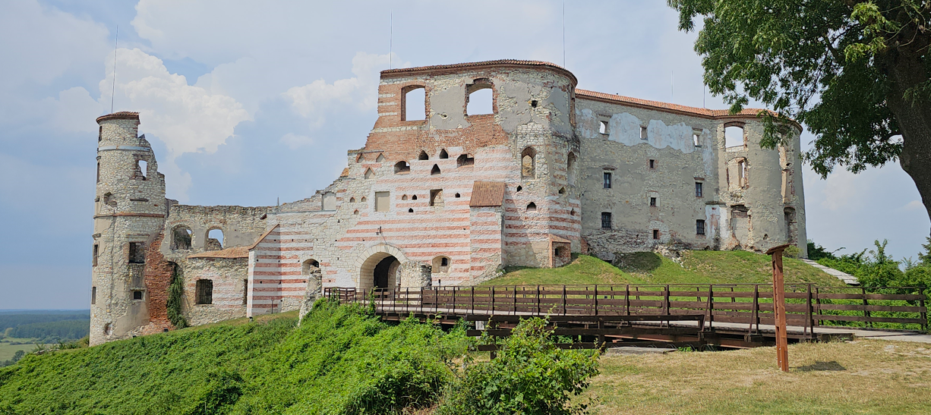

ADRES OBIEKTU BUDOWLANEGO:
Oddział Muzeum Zamek w Janowcu
ul. Lubelska 20
24-123 Janowiec
identyfikator działki: 061403_2.0005.865/4
ZAMAWIAJĄCY:
Muzeum Nadwiślańskie w Kazimierzu Dolnym
ul. Rynek 19
24-120 Kazimierz Dolny
AUTOR OPRACOWANIA:
mgr inż. Tomasz Paweł Bujnowski
uprawnienia budowlane
nr LUB/0225/PWBKb/17
mykolog budowlany PSMB nr 02/Sp/2017

 | Spis treści opracowania zawarto na kolejnej stronie.
 |  | Miejscowość | Data | Egzemplarz
 |  | Świdnik | 16.09.2024 r. | 1 2 3 4 5
SPIS TREŚCI
1 Dane formalne 4
1.1 Podstawy opracowania 4
1.2 Przedmiot opracowania 5
1.3 Cel opracowania 5
1.4 Zakres opracowania 6
1.5 Data wizji lokalnej 6
2 Opis ogólny budynku 6
3 Stwierdzone nieprawidłowości 8
4 Analiza dokumentacji archiwalnej 15
4.1 Materiał, konstrukcja, technika wykonania według Karty Białej [6] 15
4.2 Opisy i oceny stanu technicznego według dokumentacji projektowej [4] 17
4.2.1 Sekcja A2 – KAPLICA – ściana wschodnia 17
4.2.2 Sekcja B – Budynek bramny – SALA RYCERSKA – ściana wschodnia 19
4.2.3 Sekcja C - SALA RYCERSKA – ściana zachodnia i południowa 21
5 Wyniki wizji lokalnych – metody i wyniki przeprowadzonych badań 22
5.1 Pomiar wilgotności ścian 22
5.1.1 Metodyka 22
5.1.2 Wyniki pomiarów – wilgotność murów 23
5.1.3 Punkt rosy 25
5.2 Zasolenie murów 26
5.2.1 Metodyka 26
5.2.2 Wyniki badań zasolenia murów 27
5.3 Miejsca poboru próbek do badań wilgotności i zasolenia 28
6 Analiza przyczyn powstania nieprawidłowości 29
6.1 Klasyfikacja zagrożeń mykologicznych 29
6.2 Przyczyny powstawania wysoleń i korozja tynków na ścianach, sufitach 32
6.3 Punkt rosy 33
7 Zakres prac i zalecenia 33
7.1 Pozbycie się pleśni i grzybów 34
7.2 Usuwanie glonów i porostów 35
7.3 Usunięcie folii i wprowadzenie wentylacji 36
7.4 Wpływ wilgoci na degradację murów oraz ogólne wymagania renowacyjne 36
7.5 Reprofilacja i hydrofobizacja posadzki w Sali Rycerskiej 37
7.6 Talkowanie wapienia miękkiego 38
7.7 Laserowe oczyszczanie 38
7.8 Szkiełkowanie powierzchni murów 39
7.9 Zabezpieczenie koron murów 40
7.10 Usuwanie przyczyn korozji tynków 40
7.10.1 Zdjęcie niezabytkowych tynków 40
7.10.2 Wykonanie izolacji ścian – miejscowe prace zgodnie z potrzebami 40
7.10.3 Izolacja pionowa ścian od wewnątrz - opcjonalna 41
7.10.4 Zmiana soli na trudnorozpuszczalne 42
7.10.5 Wykonanie tynków renowacyjnych 43
7.10.6 Wykonanie reprofilacji spoin 44
7.10.7 System naprawiania tynku 45
8 Posumowanie i wnioski 46
9 Uwagi końcowe, klauzule i zastrzeżenia 47
10 Załączniki formalne 49

- Dane formalne
  - Podstawy opracowania
- Umowa zawarta pomiędzy Autorem opracowania a Zamawiającym: „Opracowanie Programu Funkcjonalno-Użytkowego wraz z ekspertyzą mykologiczno-budowlaną i szacunkiem kosztów dla realizacji zadań inwestycyjnych o nazwie:
Zadanie 1: „Rewaloryzacja zabytkowej Sali Rycerskiej”;
Zadanie 2: „Rewaloryzacja zabytkowej kaplicy i studni”, zwanych dalej w skrócie PFU lub przedmiot umowy.
- Wizja lokalna przeprowadzona przez autora opracowania z pobraniem próbek do badań soli i pomiarami wilgotności;
- Dokumentacja fotograficzna sporządzona podczas wizji lokalnych;
- Fragment projektu dostarczony przez Zleceniodawcę;
- Karta zielona Zamku (ruin) w Janowcu wypełniona dnia 30.08.1959 r., sprawdzona we wrześniu 1965 r.;
- Karta biała Zamku (ruin) w Janowcu, opracowana przez Grażynę Michalską, Łukasza Michalskiego, Jacka Studzińskiego w 2003 r.;
- Obowiązujące normy branżowe;
- Ustawa z dnia 07.07.1994 r. - Prawo Budowlane - tekst jednolity z późniejszymi zmianami;
- Rozporządzeniem Ministra Infrastruktury z dnia 12 kwietnia 2002 r. w sprawie warunków technicznych, jakim powinny odpowiadać budynki i ich usytuowanie (Dz.U.2022.0.1225 tj.);
- Ustawa z dnia 23 lipca 2003 r. o ochronie zabytków i opiece nad zabytkami z późniejszymi zmianami;
- Monografia „Ochrona budynków przed korozją biologiczną i ogniem” pod red. Jerzego Ważnego, Jerzego Karysia, 2008;
- Opracowanie „Zespół zamkowy w Janowcu – ocena wartości i plan zarządzania”, sporządzone przez Bogusława Szmygina, Andrzeja Siwka, Annę Fortune-Marek, Politechnika Lubelska, Lublin 2020;
- https://mnkd.pl/muzeum-nadwislanskie-oddzial-zamek-w-janowcu/
- „Ochrona budynków przed korozją biologiczną”, praca zbiorowa pod redakcją Jerzego Ważnego i Jerzego Karysia, Wydanie I, „Arkady”, Warszawa, 2001;
- „Wilgoć, pleśnie i grzyby w budynkach”, praca zbiorowa pod redakcją dr inż. Anny Charkowskiej, dr inż. Macieja Mijakowskiego, dr inż. Jerzego Sowy, Warszawa 2005;
- Opracowanie „Hydrofobizacja opoki wapnistej w obiektach zabytkowych Kazimierza Dolnego”, Danuta Barnat-Hunek, Lublin 2010.
- Rozporządzenie Ministra Rozwoju i Technologii z dnia 20 grudnia 2021 r. w sprawie szczegółowego zakresu i formy dokumentacji projektowej, specyfikacji technicznych wykonania i odbioru robót budowlanych oraz programu funkcjonalno-użytkowego (Dz.U. 2021 poz. 2454);
- Opracowanie „Projekt budowlany remontu konserwatorskich przemurowań koron murów budynku bramnego i fragmentu amfiliady południowej wraz z programem prac konserwatorskich na zamku w Janowcu’’, sporządzone przez prof. dr hab. inż. Bogusława Szmygina, dr inż. Macieja Trochonowicza, mgr inż. Bartosza Szostaka, mgr inż. Michała Szymaniaka, mgr Zofię Kamińską, Politechnika Lubelska, Lublin 2020;
- Instrukcja WTA „Merkblatt 2-2-91 Sanierputzsysteme”;
- Instrukcja WTA „Merkblatt 2-6-99 Ergänzung zum Merkblatt 2-2-91 Sanierputzsysteme”.
- https://inzynierbudownictwa.pl/technologia-materialow-do-prac-renowacyjnych-przy-zabytkowych-elewacjach/
  - Przedmiot opracowania
Opracowanie dotyczy elementów zabytkowej Sali Rycerskiej będącej częścią Zamku w Janowcu nad Wisłą, przy ul. Lubelskiej 20 na działce o numerze identyfikacyjnym 061403_2.0005.865/4.
  - Cel opracowania
Celem ekspertyzy jest sporządzenie oceny mykologiczno-budowlanej stanu murów i tynków pod kątem zasolenia, zawilgocenia, pleśni i grzybów oraz innych rodzajów korozji biologicznych, niezbędnej dla realizacji programu „Rewaloryzacja zabytkowej Sali Rycerskiej”.

  - Zakres opracowania
Zakres opracowania obejmuje:
- Przeprowadzenie wymaganych oględzin, badań: pomiar wilgotności oraz zasolenia na murach, tynkach ścian i sufitów;
- Sporządzenie dokumentacji fotograficznej;
- Ocenę stanu mykologiczno-budowlanego – analiza próbek oraz badanie wilgotnościowe;
- Analizę występujących zjawisk i przyczyn nieprawidłowości;
- Sformułowanie wniosków, zaleceń i metod dotyczących niezbędnych prac, celem usunięcia nieprawidłowości mykologiczno-budowlanych oraz przygotowania do dalszej eksploatacji.
  - Data wizji lokalnej
Wizje lokalne przeprowadzono w dniach: 10.01.2024 r., 27.06.2024 r., 11.07.2024 r. oraz 20.09.2024 r.
- Opis ogólny budynku
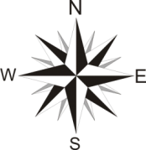
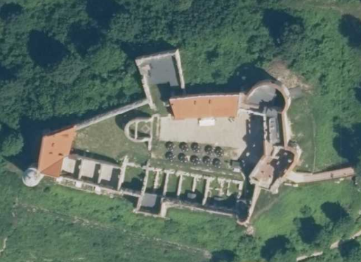
Ilustracja 1 Lokalizacja Zamku w Janowcu nad Wisłą – zaznaczono fragment obiektu objęty opracowaniem.
Źródło: www.geoportal.gov.pl

Obiekt położony jest na terenie Niziny Radomskiej, przy przełomie środkowej Wisły, wzgórzu w pobliżu ul. Lubelskiej, nieopodal zabudowań Janowca, na działce o nr ewidencyjnym 865/4.
Zamek w Janowcu nad Wisłą został wpisany do rejestru zabytków nieruchomych pod nr dec. A/500, jako obszar zespołu krajobrazowo-architektonicznego podlegający ochronie przez Lubelskiego Wojewódzkiego Konserwatora Zabytków. Obecnie zamek jest siedzibą jednego z sześciu oddziałów Muzeum Nadwiślańskiego w Kazimierzu Dolnym. Muzeum przeprowadziło zabezpieczenia ruiny i częściową odbudowę. W części sal znajdują się wystawy eksponatów poświęcone przeszłości zamku.
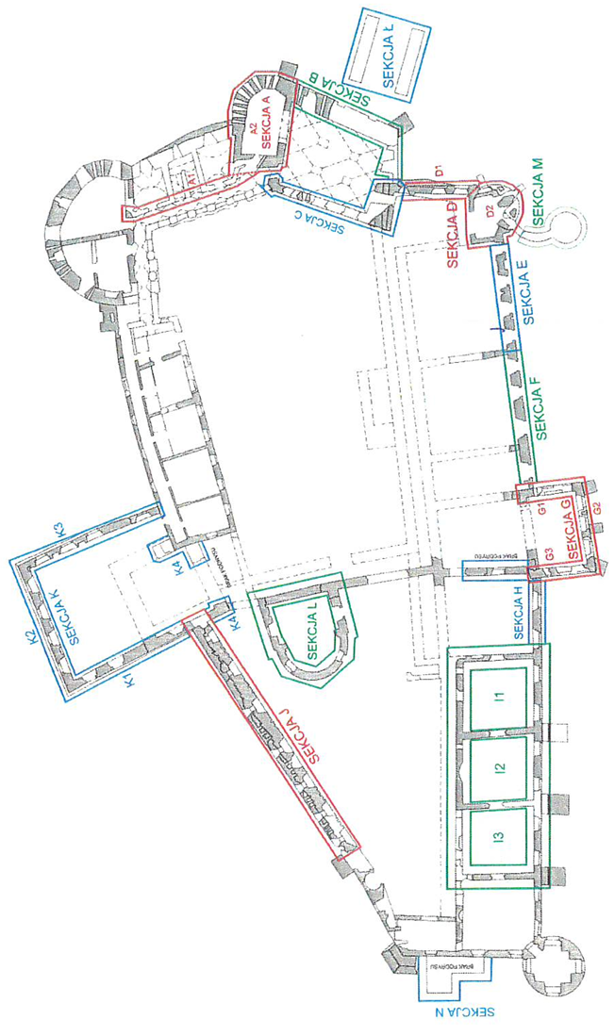
W wyniku uzyskanych informacji z Karty Białej i Zielonej szacuje się czas powstania obiektu na XVI - XX w. Z upływem lat zamek rozbudowywano o dodatkowe elementy. Prawdopodobnie w XVI w. Mikołaj I - hetman królewski, wzniósł nowoczesny murowany obwód obronny, dzielący się na 4 fronty wraz z włączonymi w niego obiektami kubaturowymi, w tym bramami [6].
Ilustracja 2 Plan obiektu z zaznaczonymi sekcjami A2, B i C, które zostały poddane analizie.
Źródło: [20]
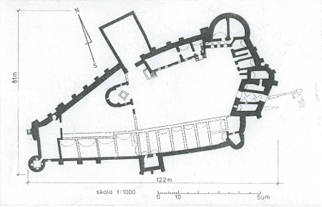
Ilustracja 3 Schemat rzutu Zamku (ruin) w Janowcu
Źródło: [4]

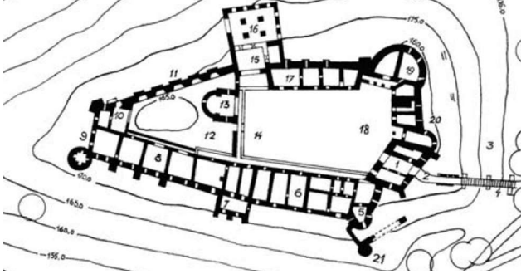
Ilustracja 4 Zamek, rzut poziomy. 1) budynek bramy, 2) szyja przedbramia, 3) fosa, 4) most, 5) wieża wschodnia(pierwotnie baszta punton, 6) amfilada południowa, cz. wschodnia (pałac Andrzeja Firleja), 7) wieża mieszkalna południowa (ryzalit południowy), 8) amfilada południowa cz. wschodnia (pałac Tarłów), 9) wieża zachodnia, 10) apartament zachodni, 11) mur obronny północny, 12) Dziedziniec Mały, 13) kaplica ze studnią, 14) krużganki, 15) wieża mieszkalna północna (rozebrana w XVII w.), 16) pomieszczenia czeladne (wybudowa północna), 17) dom północny, 18) Dziedziniec Wielki, 19) basteja wielka, 20) skrzydło wschodnie, 21) baszta na podwalu. Rys. T Augustynek, 1995
- Stwierdzone nieprawidłowości
Ze względu na wartości zabytkowe obiektu oraz długoletni wpływ czynników atmosferycznych na formę i poszczególne elementy budowlane, zostało zlecone przez Zamawiającego wykonanie ekspertyzy mykologiczno-budowlanej. Z powodu degradacji zdecydowano o realizacji inwestycji: „Rewaloryzacja zabytkowej Sali Rycerskiej”. Realizacja zadania umożliwi ponowne udostępnienie Sali Rycerskiej dla zwiedzających jako punkt widokowy.
W tym celu Zleceniobiorca poddał analizie przegrody - mury i przeprowadził odpowiednie badania, pomiary. Zdobyte informacje posłużyły do opracowania zaleceń, w zakresie metod naprawczych i doboru proponowanych materiałów.
Podczas przeprowadzanej wizji lokalnej wykonano fotografie newralgicznych punktów niezadowalającego stanu murów i tynków oraz miejsc badanych pod kątem zasolenia, zawilgocenia i korozji biologicznej.

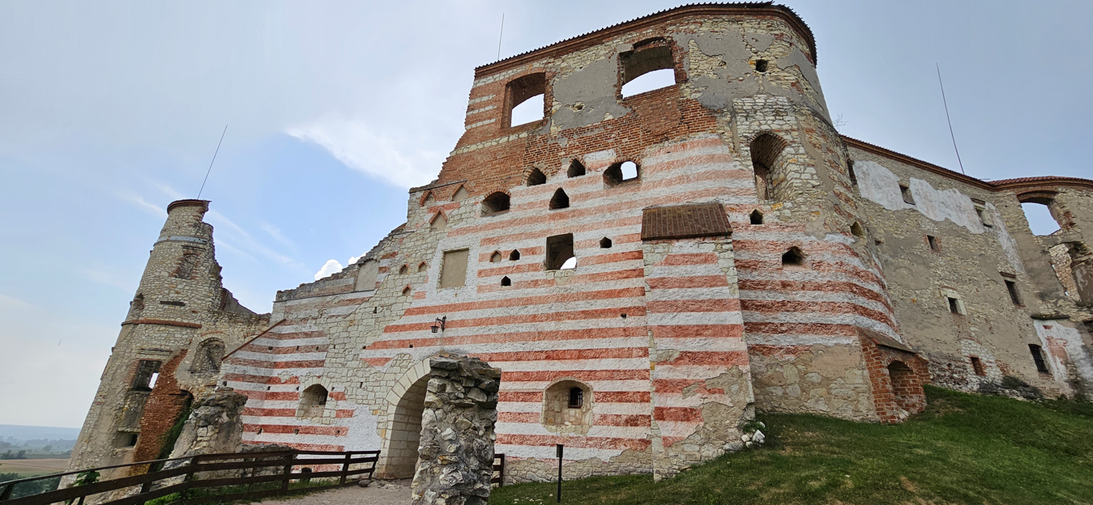
Fotografia 1 Widok na Salę Rycerską od wejścia.

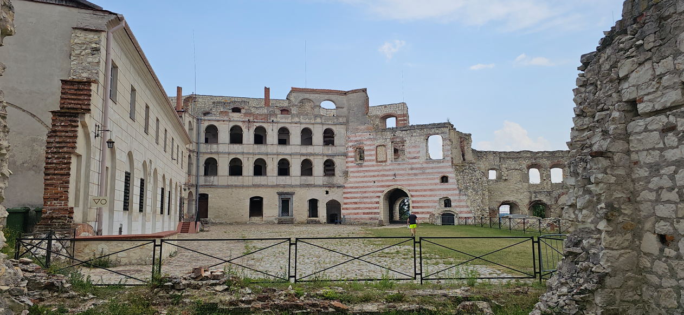
Fotografia 2 Widok na mury sekcji od strony wewnętrznej.
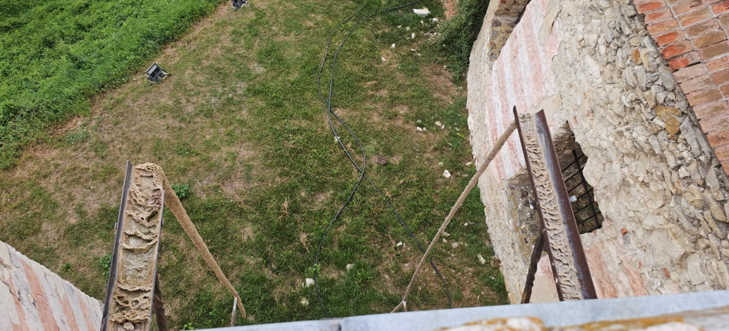
Fotografia 3 Zanieczyszczenia rur, które należy usunąć, żeby zwiększyć przepływ wody opadowej z posadzki Sali Rycerskiej.

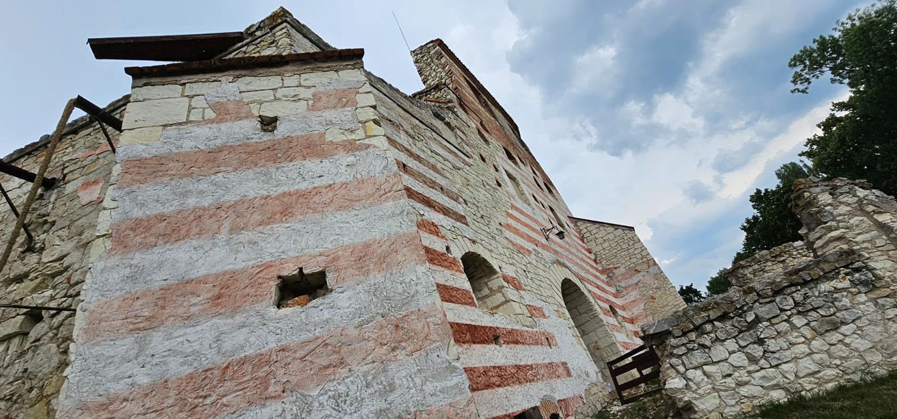 | 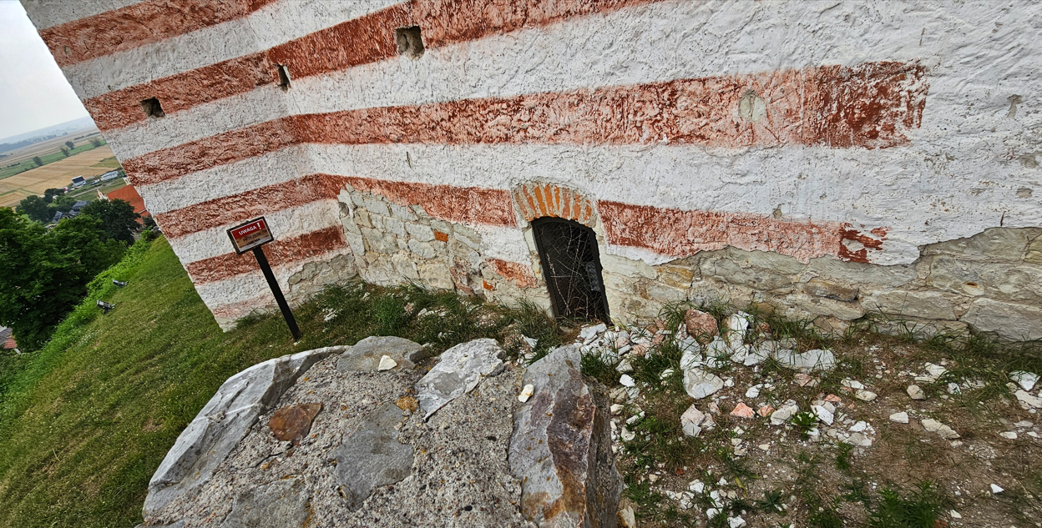
Fotografia 4 Widoczne zacieki na murach zamku. | Fotografia 5 Widok na odspojenia materiału murowego i tynku ścian zewnętrznych.
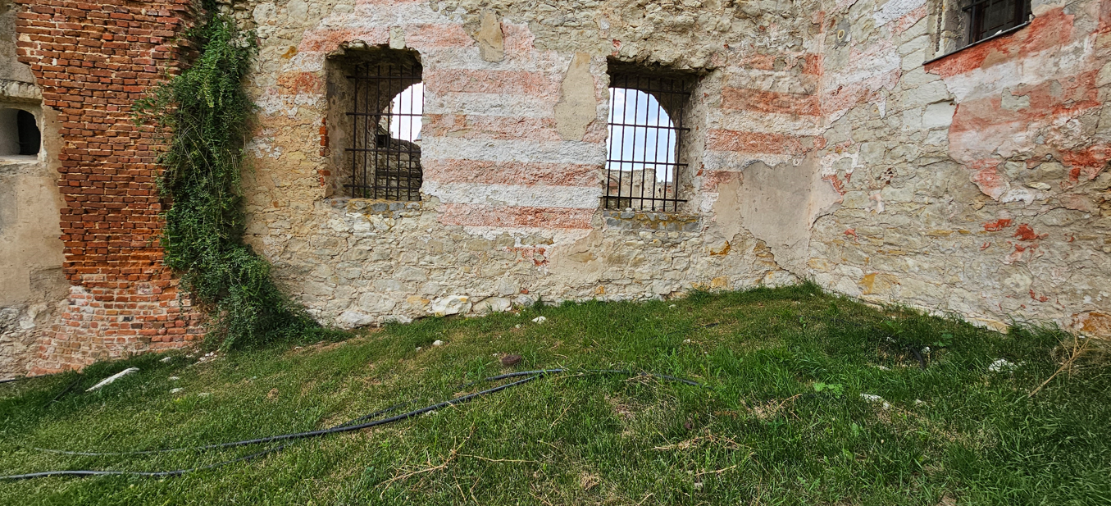 | 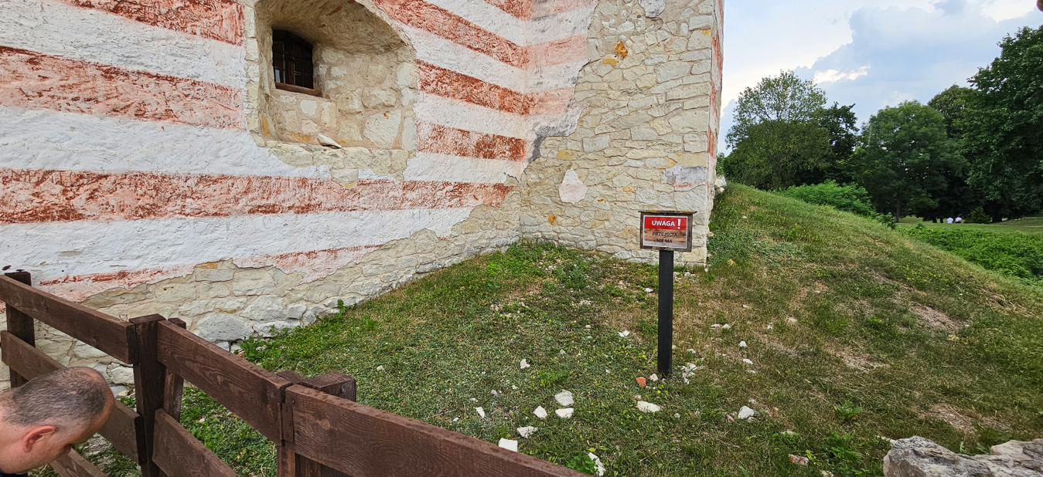
Fotografia 6 Widoczne zawilgocenia i zacieki na murach zamku oraz znaczne ubytki spoin i tynku. Dodatkowo występują znaczne porosty roślinności, które należy usunąć. | Fotografia 7 Ubytki materiału murowego i tynku.
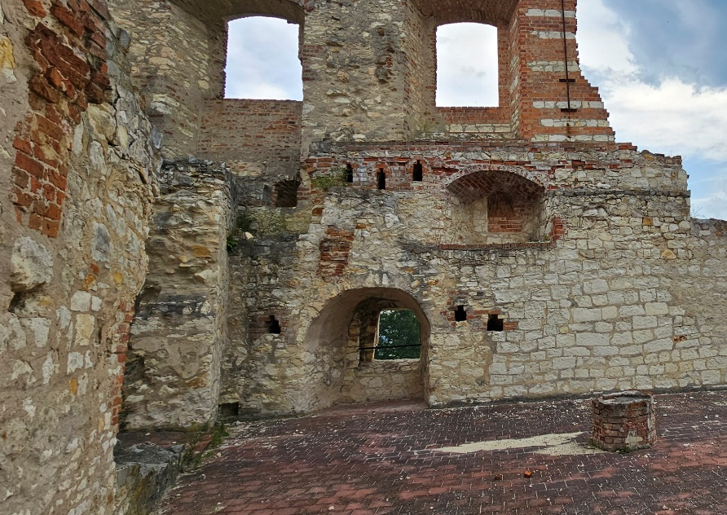
Fotografia 8 Widok na mury wewnątrz Sali Rycerskiej.
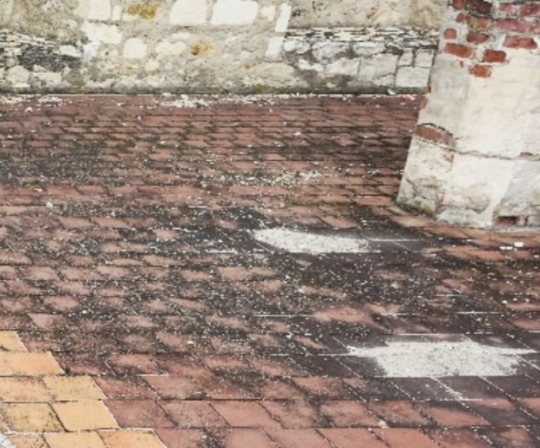 | 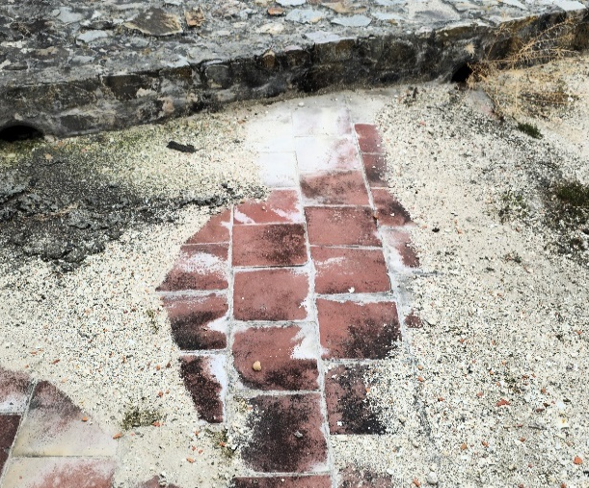
Fotografie 9 i 10 Zabrudzenia widoczne na posadzce Sali Rycerskiej.
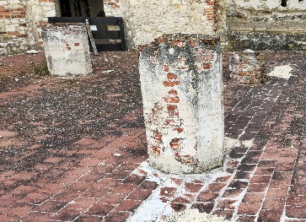 | 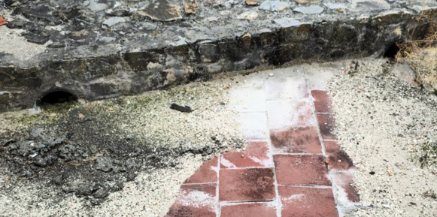
Fotografia 11 Widoczna degradacja elementów konstrukcyjnych – Sala Rycerska. | Fotografia 12 Zmniejszone pole przepływu wpustów – Sala Rycerska.
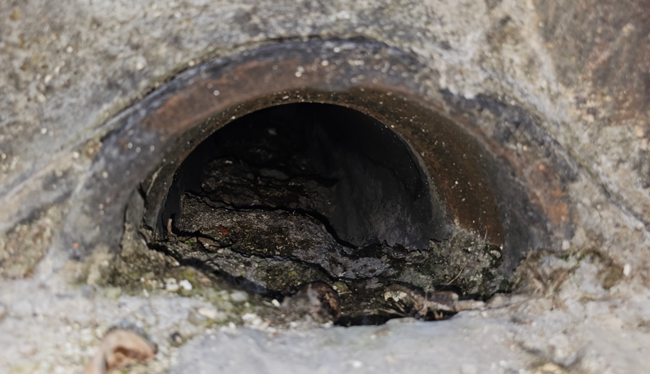 | 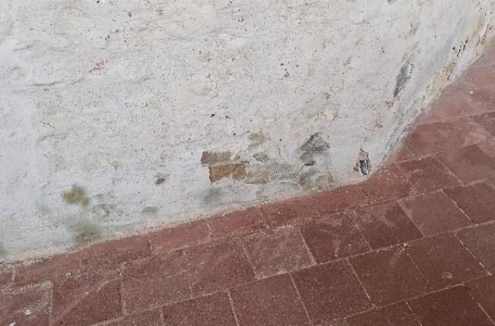
Fotografia 13 Nagromadzone zanieczyszczenia w jednym z wpustów – Sala Rycerska. | Fotografia 14 Widoczne popękania i ubytki  tynku – krużganki.
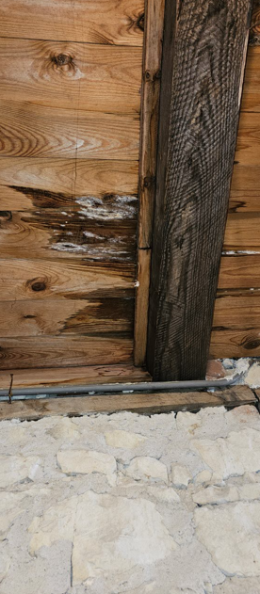 | 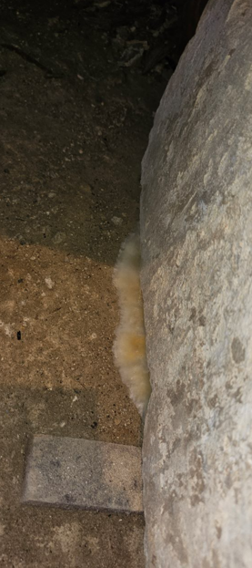
Fotografia 15 Na drewnianej powierzchni spodu stropu lapidarium (-1) występuje powłocznik gładki. | Fotografia 16 Widok na bytowanie stroczka domowego – posadzka w lapidarium.
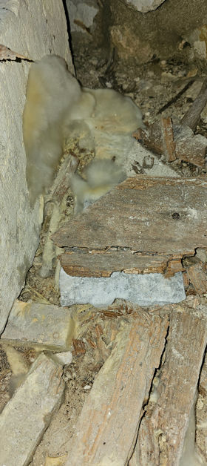 | 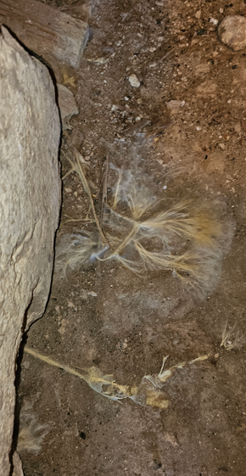
Fotografia 17 Widok na bytowanie stroczka domowego – posadzka w lapidarium. | Fotografia 18 Widoczne bytowanie stroczka domowego. Sznury grzybniowe, które stopniowo obniżają wytrzymałość drewna – posadzka w lapidarium.
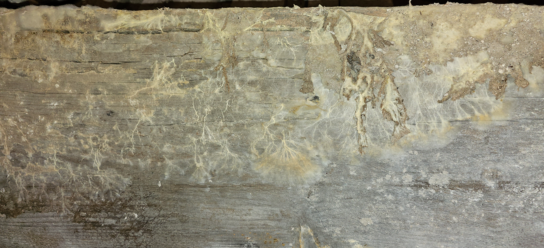
Fotografia 19 Sznury stroczka domowego na drewnianej desce znajdującej się w lapidarium.
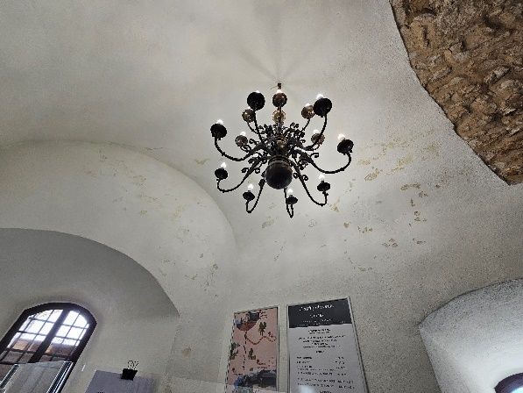 | 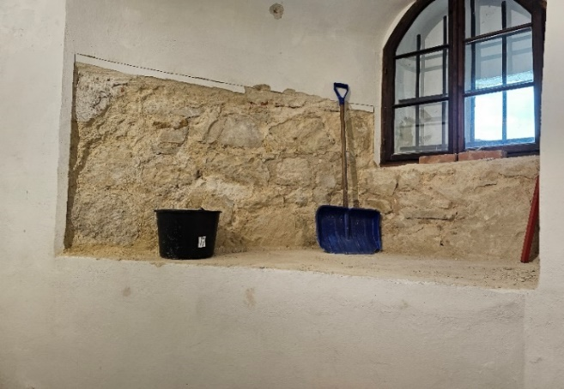
Fotografia 20 Ślady odspojeń, odparzeń tynku na sklepieniu w pomieszczeniu kas. | Fotografia 21 Spękania i postępujące odpadanie tynku od muru – galeria.
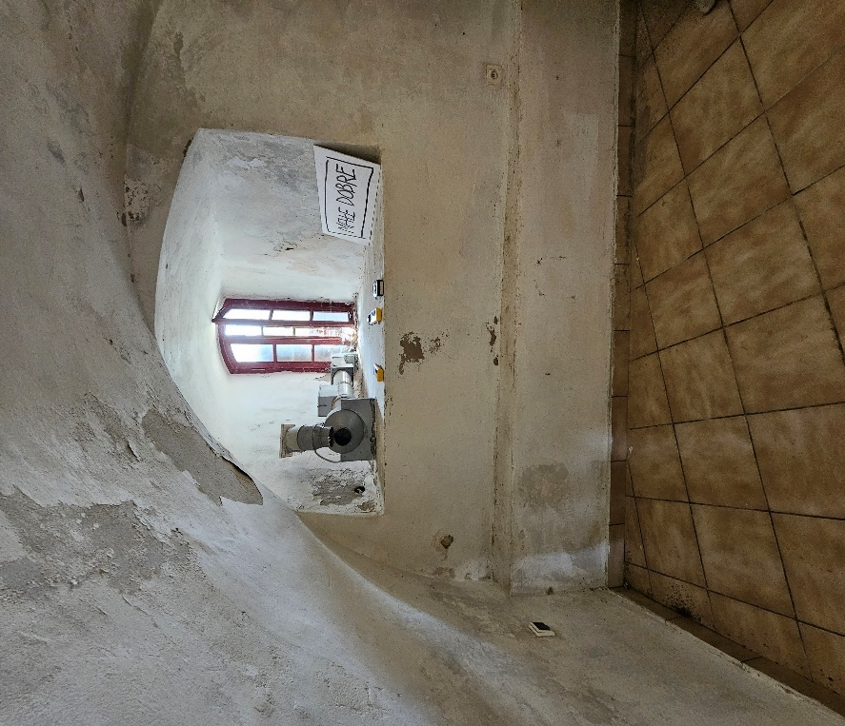 | 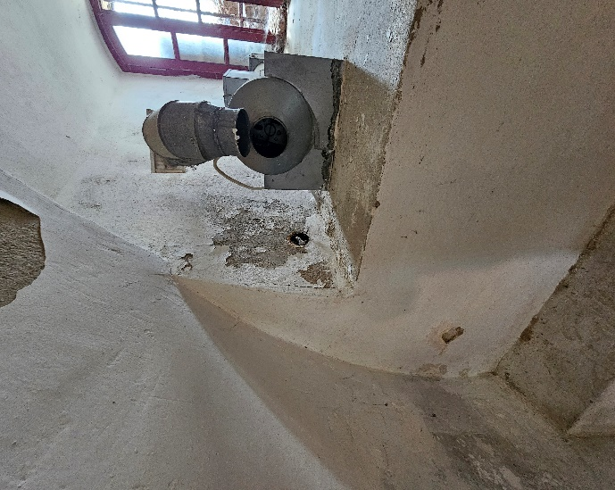
Fotografia 22 Widoczne odspojenia i ubytki tynku w pomieszczeniu pod kasami. | Fotografia 23 Widok na odspojenia i zarysowania tynku – pomieszczenie pod kasami.
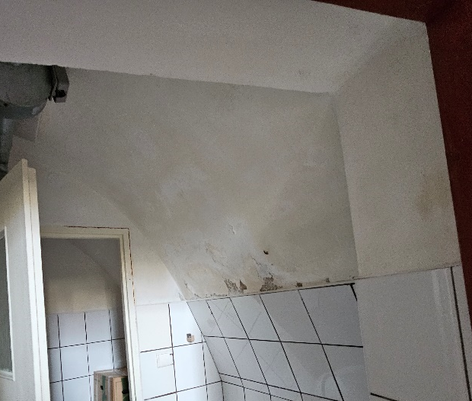 | 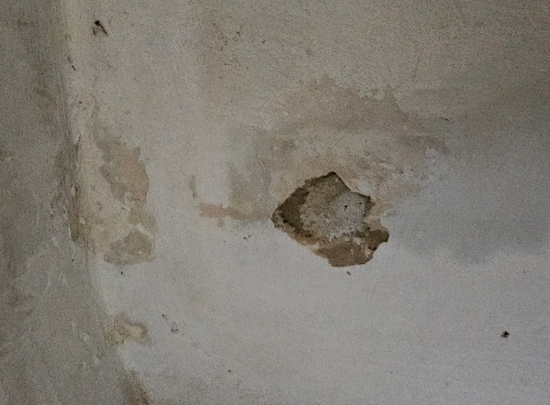
Fotografia 23 Przebarwienia i odspojenia tynku – pomieszczenie WC – pod kasami. | Fotografia 24 Ubytki i przebarwienia tynku w ścianie – pomieszczenie WC – pod kasami.

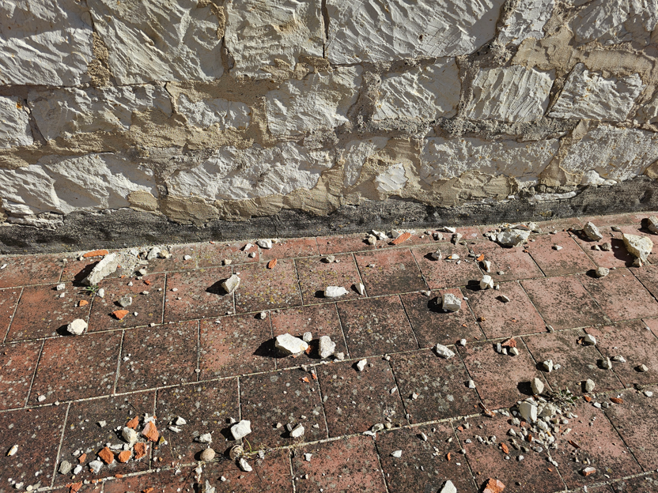 | 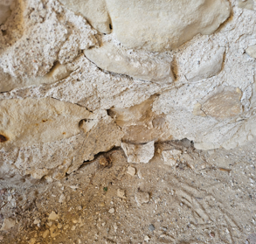
Fotografia 25 Skruszenia i odspojenia materiału murowego, zapraw i tynku – Sala Rycerska. | Fotografia 26 Miejsce samoistnego odpadania spoiny wapiennej w stanie pyłu – Sala Rycerska.
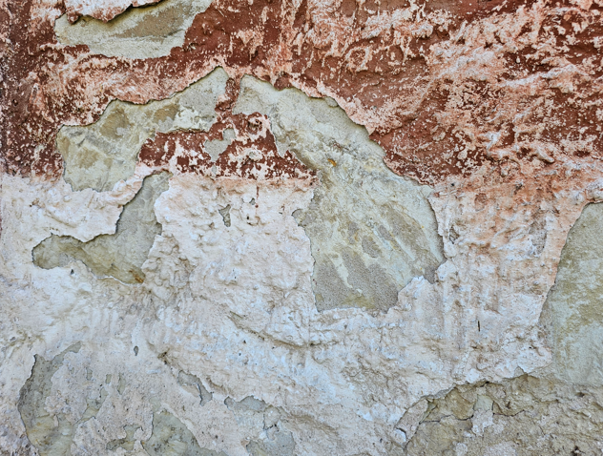 | 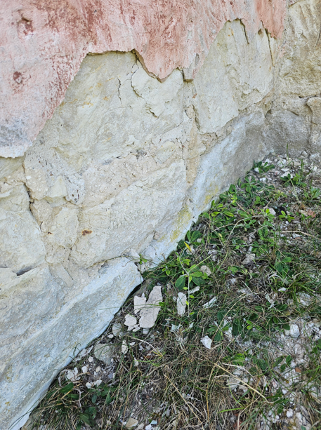
Fotografie 27 i 28 Odspojenia tynku od strony mostu.

- Analiza dokumentacji archiwalnej
W celu wykonania ekspertyzy mykologiczno-budowlanej przeprowadzono analizę udostępnionej dokumentacji projektowej [18], Karty Białej [5] i Karty Zielonej [6] oraz innych dostępnych opracowań na temat obiektu. Na ich podstawie oraz wizji lokalnej przyjęto istniejące rozwiązania materiałowe obiektu.
  - Materiał, konstrukcja, technika wykonania według Karty Białej [6]
Rozwiązania materiałowe przyjęto zgodnie z informacjami zawartymi w Karcie Białej obiektu dla sekcji A2, B oraz C.

MATERIAŁ, KONSTRUKCJA, TECHNIKA:
- Fundamenty – murowane z kamienia wapiennego łamanego, częściowo przemurowane cegłą pełną.
- Ściany zewnętrzne i wewnętrzne – mury powyżej poziomu terenu wykonane z bloków opoki wapiennej, miejscowo przemurowane kwarcytem na zaprawie wapiennej. Korony murów w ruinie nadmurowane kwarcytem lub zabezpieczone dachówką.
- Sklepienia – kolebkowe, kolebkowe z lunetami
- Stropy – lokalnie belkowe (między lapidarium a galerią),
- Więźba dachowa – brak,
- Pokrycie koron murów – dachówka ceramiczna,
- Nadproża okienne - łukowe, z cegły ceramicznej pełnej i opoki wapnistej na zaprawie wapiennej; nadproża rekonstruowane z cegły na zaprawie cementowej.
- Tynki – powierzchnia muru od strony zewnętrznej wykończona jest tynkiem, na którym namalowano biało-czerwone pasy. Wewnątrz także tynki, w większości pomieszczeń malowane na biało, na których występują liczne ubytki i odspojenia.
- Okna – drewniane ościeżnicowe, dwuskrzydłowe, sześcio-kwaterowe: liczne zróżnicowane otwory bez stolarki
- Strzelnice – otwory z nadprożami łukowymi z cegły ceramicznej pełnej i opoki wapnistej.
- Drzwi – drewniane, deskowe; kraty;
RZUT – Brama główna z szerokim przejazdem w skrzydle wsch., z basteją, jest to budowla trójkondygnacyjna z obszerną sienią przejazdową nakrytą kolebką ze sztukateryjnymi żebrami o układzie gwiaździstym oraz pierwotnie kuchnią od południa i kordegardą od północy. Oba pomieszczenia sklepione. Piętro mieściło Salę Rycerską oraz Kaplicę. Obecnie bez dachu. Dawniej komunikacja pionowa z dziedzińca za pośrednictwem schodów zewnętrznych, obecnie górne kondygnacje komunikacyjnie zintegrowane ze skrzydłem północnym. [6]

BRYŁA – Obiekt w znacznej części pozostawiony jako trwała ruina. Posiada zróżnicowaną bryłę. Część budynku podlegająca opracowaniu w dużej mierze zachowała zamkniętą kubaturę użytkową. Pozostałości dachów pulpitowych jedynie na koronach murów. Występuje podpiwniczenie.

INSTALACJE – występuje instalacja wodno – kanalizacyjna, elektryczna, telefoniczna. Na terenie dziedzińca znajduje się sześć studzienek kanalizacyjnych i jedna poza murami budowli.
  - Opisy i oceny stanu technicznego według dokumentacji projektowej [4]
    - Sekcja A2 – KAPLICA – ściana wschodnia
Opis techniczny
- Konstrukcja muru - Dolną część muru wykonano z opoki wapnistej na zaprawie wapiennej, która posiada historyczne strzelnice murowane z cegły i opoki na zaprawie wapiennej. Kaplica stanowi całość przestrzenną z budynkiem bramnym i funkcjonalnie była połączona z salą rycerską. Ściany kaplicy przemurowano cegłą ceramiczną pełną i opoką wapnistą na zaprawie cementowej. W murze pojawiają się dwa pasy przemurowań z kamienia kwarcytowego. W dolnej części wykonano przemurowanie kamieniem kwarcytowym na ścianie działowej pomiędzy salą rycerską a kaplicą. Drugą część ściany przemurowano nadając formę schodkową za pomocą kwarcytu. Najwyższa część muru posiada nadmurowanie z opoki. Wykonano delikatny spadek skierowany ku zewnętrznej stronie, który zabezpieczono dachówką ceramiczną.
- Nadproża okienne - Nadproża strzelnic wykonano z cegły ceramicznej pełnej i opoki wapnistej na zaprawie wapiennej. W najwyższej partii muru znajdują się łukowe nadproża okien wykonane z opoki wapnistej na zaprawie wapiennej. Nadproża zrekonstruowano za pomocą cegły na zaprawie cementowej.
- Tynki - Powierzchnia muru od strony zewnętrznej wykończona jest tynkiem, na którym namalowano pasy.
Ocena stanu technicznego
- Konstrukcja muru - W stanie bardzo zróżnicowanym znajdują się mury kaplicy od strony wewnętrznej. Pas korony muru wymurowany współcześnie i przykryty dachówką ceramiczną oraz mury pierwszego piętra do poziomu uskoków są w dobrym stanie. Jedynie w miejscu, gdzie mur nie został przykryty dachówką, a jedynie przemurowany kwarcytem stwierdzono znaczące uszkodzenia. W najgorszym stanie jednak znajduje się połączenie z sekcją C, gdzie występuje uszkodzenie lica i struktury muru. Do degradacji materiału murowego doszło we wszystkich miejscach pod zabezpieczeniem kwarcytowym. Zaobserwowano liczny rozwój glonów i porostów ze względu na podwyższoną wilgotność pojawiającą się na murach. Od zewnętrznej części mury znajdują się w złym stanie technicznym, ponieważ występują spękania i ubytki materiału murowego.
- Nadproża okienne - Nadproża okienne znajdują się w stanie dobrym.
- Tynki - Tynki od strony wewnętrznej tak jak mury znajdują się w stanie zróżnicowanym. Miejsca, które są osłonięte przed szkodliwym wpływem czynników atmosferycznych są w stanie dobrym, zaś fragmenty narażone na opady znajdują się w stanie niezadowalającym. W dolnej części muru tynki znajdują się w stanie dobrym, lokalnie występują uszkodzenia.
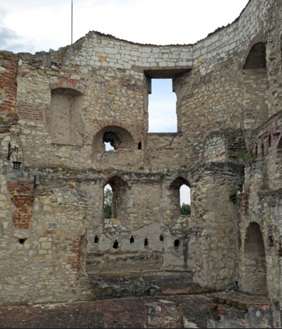 | 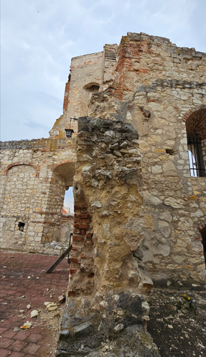
Fotografia 29 Widok na mur od strony wewnętrznej. | Fotografia 30 Widok na mur od strony wewnętrznej.
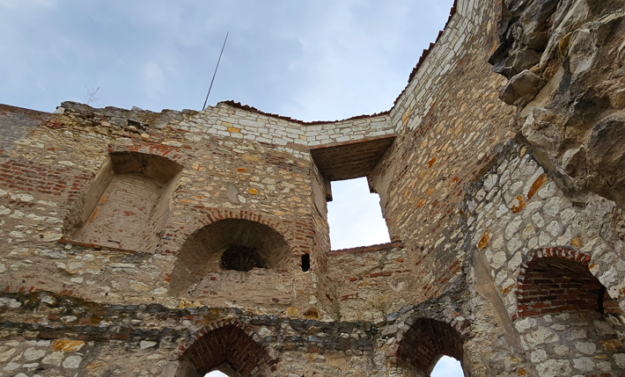 | 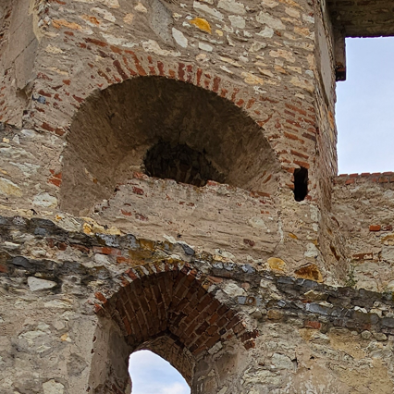
Fotografia 31 Widok na mur od strony wewnętrznej. | Fotografia 32 Widok na mur z przemurowaniami kwarcytem.
    - Sekcja B – Budynek bramny – SALA RYCERSKA – ściana wschodnia
Opis techniczny
- Konstrukcja muru - Dolną część muru wykonano z opoki wapnistej na zaprawie wapiennej. Powyżej mur przemurowano za pomocą cegły ceramicznej pełnej i opoki wapnistej na zaprawie cementowej. Dodatkowo występują fragmenty historycznych strzelnic, które wykonano z cegły na zaprawie wapiennej. W górnej części muru umieszczone są trzy pasy przemurowań z kamienia kwarcytowego. Najwyższy poziom muru, który znajduje się ponad oknami, nadmurowano za pomocą opoki wapnistej, tworząc regularną wysokość. Zewnętrzna strona tego fragmentu pokryta jest licowaną cegłą, a nadmurowanie z opoki ma delikatny spadek skierowany ku zewnętrznej stronie, która zabezpieczona jest dachówką ceramiczną.
- Nadproża okienne - Łuki nadproży strzelnic wykonano z cegły ceramicznej pełnej i z opoki wapnistej na zaprawie wapiennej. W najwyższej partii muru znajdują się łukowe naproża okien wykonane z opoki wapnistej na zaprawie wapiennej. Nadproża zrekonstruowano za pomocą cegły na zaprawie cementowej.
- Tynki - Powierzchnia muru od strony zewnętrznej wykończona jest tynkiem, na którym namalowano pasy.
Ocena stanu technicznego
- Konstrukcja muru - Ogólny stan techniczny murów oraz nadmurowań kwarcytowych jest dobry z nielicznymi uszkodzeniami. W niektórych miejscach widoczne są pęknięcia na styku zaprawy i kwarcytu, przez które przenika woda opadowa. Zewnętrzne zabezpieczenia kwarcytowe są w dużej mierze porośnięte mchem i porostami.
- Nadproża okienne - Nadproża współczesne są w bardzo dobrym stanie technicznym. Nie stwierdzono zastrzeżeń dotyczących stanu nadproży kamiennych w otworach nad dziedzińcem.
- Tynki - Tynki po stronie zewnętrznej są w większości w dobrym stanie technicznym. Uszkodzenia tynków i malatur można zauważyć jedynie w strefie zabezpieczonej kwarcytem.
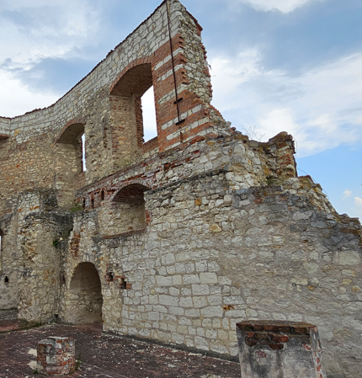 | 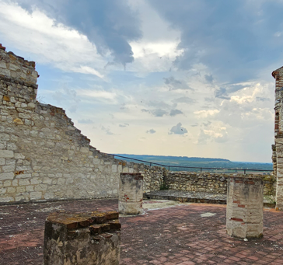
Fotografia 33 Widok na mur części od północy. | Fotografia 34 Widok na mur od części południowej.
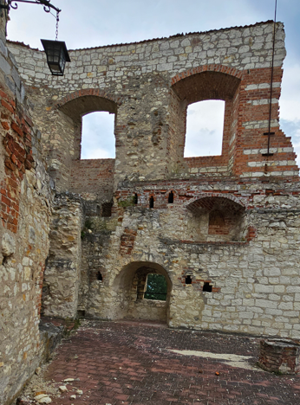 | 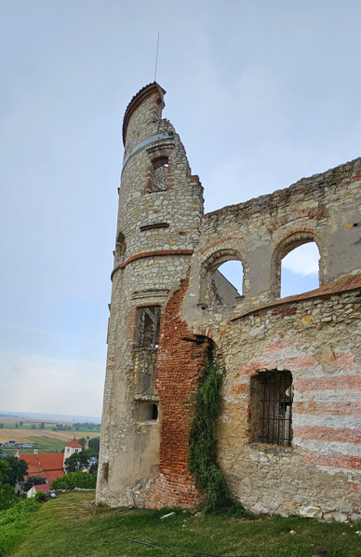
Fotografia 35 Widok na mur od strony wewnętrznej. | Fotografia 36 Widok na mur od strony zewnętrznej.
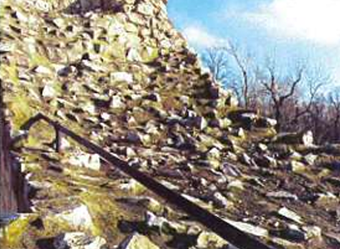
Fotografia 37 Korona muru zabezpieczona kwarcytem. Powierzchnia porażona glonami i porostami.
Źródło: [20]
    - Sekcja C - SALA RYCERSKA – ściana zachodnia i południowa
Opis techniczny
- Konstrukcja muru - Dolną część muru wykonano z opoki wapnistej na zaprawie wapiennej. Powyżej mur przemurowano za pomocą cegły ceramicznej pełnej i opoki wapnistej na zaprawie cementowej. Fragmenty filarów zachowano i odtworzono za pomocą cegły ceramicznej pełnej. W górnej części muru umieszczono pas przemurowania z kamienia kwarcytowego.
- Nadproża okienne - Łuki nadproży okiennych od strony wnętrza sali rycerskiej wykonano z cegły ceramicznej pełnej na naprawie cementowej.
- Tynki - Powierzchnia muru od strony zewnętrznej wykończona jest tynkiem, na którym namalowano pasy.
Ocena stanu technicznego
- Konstrukcja muru - Mur do wysokości otworów okiennych w sali rycerskiej znajduje się w stanie technicznym dobrym. Widoczne lokalne uszkodzenia występują w miejscu styku z gruntem. W złym stanie technicznym jest pas muru pod zabezpieczeniem kwarcytowym. Nieprawidłowo zamontowana obróbka blacharska powoduje zacieki i zawilgocenia, co źle wpływa na strukturę muru. Dodatkowo występują ubytki materiału murowego. Od strony wewnętrznej muru sali rycerskiej uszkodzenia ograniczają się jedynie do wypłukanej zaprawy spoin. Zabezpieczenia kwarctyowe nie posiadają istotnych uszkodzeń, jedynie miejscowe rozwarstwienia i znajdują się w stanie dobrym. Dla zapewnienia bezpieczeństwa górna część muru została wzmocniona siatką stalową. Zabezpieczenie to uniemożliwia osuwanie się lica nad przejazdem bramnym.
- Nadproża okienne - Nadproża łukowe są dobrym w stanie. Na skutek przedostawania się wody opadowej przez zabezpieczenie kwarcytu pojawiają się jedynie miejscowe uszkodzenia lica cegły. Zastosowano także tymczasowe podparcia nadproży.
- Tynki - Tynki są w większości w dobrym stanie technicznym. Uszkodzenia tynków i malatur można zauważyć jedynie w górnych partiach w pasie uszkodzeń lica muru.
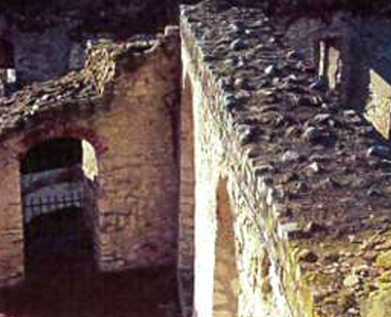

Fotografia 38 Widok korony muru zabezpieczonej nadmurowaniem kwarcytowym.
Źródło: [20]

- Wyniki wizji lokalnych – metody i wyniki przeprowadzonych badań
W trakcie wizji lokalnej, w obecności Przedstawiciela zamawiającego dokonano pomiarów, zapoznano się z udostępnioną dokumentacją i wykonano oględziny elementów rozważanego obiektu.
  - Pomiar wilgotności ścian
    - Metodyka
Metoda powierzchniowa
Do wykonania oceny źródeł jak i niszczenia muru, ścian niezbędne jest wykonanie pomiarów ich zawilgocenia. Występująca korozja tynków wiąże się ściśle z jego zawilgoceniem. Aby określić w jakim stopniu mury są zawilgocono przeprowadzono badanie wilgotności murów metodą pośrednią poprzez mierzenie rezystencji miernikiem elektronicznym - Laserliner MultiWet-Master oraz mikrofalowym - Trotec 610 i 660.
W procesie pomiaru rezystancji mierzy się zależną od wilgoci przewodność elektryczną badanego materiału i porównuje ją z zależnymi od materiału krzywymi charakterystycznymi oraz oblicza procentową wilgotność względną materiału.
Metoda mikrofalowa do pomiaru wilgotności polega na wykorzystaniu fal elektromagnetycznych o wysokiej częstotliwości do analizy zawartości wody w materiale. Fale mikrofalowe przenikają przez badany materiał, a ich prędkość i tłumienie zależą od ilości wilgoci w nim zawartej. Urządzenie mierzy zmiany w przepuszczalności i odbiciu fal, co pozwala na precyzyjne określenie wilgotności na dużej głębokości, bez konieczności niszczenia powierzchni materiału.
    - Wyniki pomiarów – wilgotność murów
Urządzenie 1 – Trotec 660 - służy do pomiaru wilgotności na głębokość od 2 do 4 cm (mikrofale) - odczyty 0-200.
Urządzenie 2 – Trotec 610 - służy do pomiaru wilgotności do głębokości 30 cm (mikrofale) - odczyty 0-200.
Urządzenie 3 – Laserliner MultiWet-Master - służy do pomiaru wilgotności dwoma metodami – pojemnościową (bezinwazyjna, nieniszcząca skan powierzchni) i rezystancyjną (precyzyjna, punktowa) – odczyty 0-1000.

Urządzenia z firmy Trotec posłużyły do zmierzenia wilgotności wgłębnej. Uzyskane pomiary są niezależne od stopnia zasolenia materiału. Wyniki otrzymane technologią mikrofalową są niezależne od wieku mierzonego materiału. Oba urządzenia pozwalają na ustalenie indywidualnych wartości granicznych, a ich przekroczenie podczas pomiaru uruchamia automatyczny dźwięk ostrzegawczy. Dzięki temu możliwe jest szybkie mierzenie dużych powierzchni. W połączeniu urządzenia umożliwiają przeprowadzenie dodatkowych testów. Połączony pomiar temperatury powietrza i wilgotności wgłębnej umożliwia określenie oraz sklasyfikowanie złożonych zależności.
Za pomocą urządzenia Laserliner MultiWet-Master zamierzono wilgotność metodą rezystancyjną. Metoda rezystancyjna polega na pomiarze rezystancji materiału, która jest uzależniona od zawartości wody. Woda w połączeniu z elektrolitami przewodzi prąd elektryczny, co pozwala na określenie wilgotności materiału w oparciu o zmiany rezystancji. Należy jednak pamiętać, że rezystancja ta również zależy od składu chemicznego wody, co może ograniczać zakres pomiarowy oraz prowadzić do błędów, zwłaszcza w materiałach o wysokim zasoleniu. Ta metoda sprawdza się w ocenie stopnia suchości, ponieważ nawet w przypadku materiałów zawierających wodę silnie przewodzącą, po wysuszeniu stają się one izolatorem.

PKT. POM. |  | WYSOKOŚĆ POMIARU OD POSADZKI [m] |  |  |  |  |  | NAZWA POMIESZCZENIA
 |  | 0,1 | 0,5 | 1,0 | 1,5 | 2,0 | 2,5 | NAZWA POMIESZCZENIA
1 | URZ1 | 190,0 | 200,0 | 200,0 | 200,0 | 200,0 | - | Lapidarium cz.1
1 | URZ2 | 80,0 | 97,0 | 94,0 | 93,0 | 82,0 | - | Lapidarium cz.1
1 | URZ3 | 781,0 | 910,0 | 937,0 | 966,0 | 853,0 | - | Lapidarium cz.1
2 | URZ1 | 200,0 | 200,0 | 200,0 | 194,0 | 181,0 | 181,0 | Lapidarium cz. 2
2 | URZ2 | 71,0 | 82,0 | 79,0 | 59,0 | 55,0 | 48,0 | Lapidarium cz. 2
2 | URZ3 | 566,0 | 629,0 | 930,0 | 627,0 | 540,0 | 464,0 | Lapidarium cz. 2
3 | URZ1 | 197,2 | 198,9 | 197,2 | 200,0 | 200,0 | 200,0 | Pomieszczenie pod kasą (lewa strona)
3 | URZ2 | 96,2 | 98,6 | 93,0 | 93,0 | 84,6 | 93,8 | Pomieszczenie pod kasą (lewa strona)
3 | URZ3 | 724,0 | 877,0 | 961,0 | 991,0 | 993,0 | 940,0 | Pomieszczenie pod kasą (lewa strona)
4 | URZ1 | 200,0 | 200,0 | 200,0 | 200,0 | 200,0 | 200,0 | Pomieszczenie pod kasą (prawa strona)
4 | URZ2 | 113,0 | 112,0 | 116,0 | 95,0 | 96,6 | 64,5 | Pomieszczenie pod kasą (prawa strona)
4 | URZ3 | 870,0 | 820,0 | 960,0 | 805,0 | 540,0 | 788,0 | Pomieszczenie pod kasą (prawa strona)
5 | URZ1 | 146,0 | 164,2 | 140,0 | 139,8 | 185,0 | 198,8 | Kasa cz.1
5 | URZ2 | 83,6 | 65,1 | 60,6 | 37,6 | 50,0 | 36,0 | Kasa cz.1
5 | URZ3 | 634,0 | 844,0 | 560,0 | 770,0 | 590,0 | 620,0 | Kasa cz.1
6 | URZ1 | 199,4 | - | - | - | - | - | Kasa cz.2
6 | URZ2 | 74,3 | - | - | - | - | - | Kasa cz.2
6 | URZ3 | 972,0 | - | - | - | - | - | Kasa cz.2
7 | URZ1 | 161,2 | 200,0 | 200,0 | 200,0 | 196,0 | 194,6 | Galeria bramna
7 | URZ2 | 38,5 | 71,0 | 62,0 | 74,6 | 84,4 | 80,8 | Galeria bramna
7 | URZ3 | 369,0 | 984,0 | 754,0 | 864,0 | 874,0 | 877,0 | Galeria bramna
8 | URZ1 | 144,7 | 186,0 | 151,0 | 139,0 | 149,0 | - | Kaplica (obok sali rycerskiej)
8 | URZ2 | 47,7 | 57,9 | 45,8 | 32,0 | 40,7 | - | Kaplica (obok sali rycerskiej)
8 | URZ3 | 275,0 | 221,0 | 443,0 | 527,0 | 205,0 | - | Kaplica (obok sali rycerskiej)
9 | URZ1 | 151,6 | 147,6 | 176,4 | 173,0 | 182,0 | 194,2 | Sala rycerska cz.1
9 | URZ2 | 63,8 | 57,9 | 58,3 | 54,0 | 53,8 | 70,0 | Sala rycerska cz.1
9 | URZ3 | 592,0 | 360,0 | 446,0 | 597,0 | 587,0 | 536,0 | Sala rycerska cz.1
10 | URZ1 | 83,4 | 137,0 | 56,2 | 69,7 | 99,5 | - | Sala rycerska cz.2
10 | URZ2 | 47,9 | 40,9 | 42,8 | 42,8 | 55,8 | - | Sala rycerska cz.2
10 | URZ3 | 143,0 | 182,0 | 124,0 | 132,0 | 119,0 | - | Sala rycerska cz.2
11 | URZ1 | 70,0 | 47,8 | 47,7 | 47,7 | 34,5 | - | Sala edukacyjna przy kaplicy
11 | URZ2 | 50,8 | 52,8 | 48,4 | 33,5 | 41,7 | - | Sala edukacyjna przy kaplicy
11 | URZ3 | 116,0 | 102,0 | 73,0 | 75,0 | 75,0 | - | Sala edukacyjna przy kaplicy
Analiza wilgotności:

Zakres stopnia zawilgocenia murów:
- Minimalny odczyt – 0 – mur całkowicie suchy
- Maksymalny odczyt – mur w pełni nasączony wodą, mokry.
Wyniki wskazują na poważne problemy z wilgotnością w wielu pomieszczeniach, zwłaszcza w lapidarium, pomieszczeniach pod kasą oraz galerii bramnej. Mury, szczególnie w lapidarium są całkowicie nasączone wodą, o czym świadczą maksymalne odczyty wilgotności.
    - Punkt rosy
Punkt rosy, czyli inaczej temperatura punktu rosy, jest to graniczna wartość, przy której para wodna w powietrzu osiąga maksymalne nasycenie. Gdy temperatura spada poniżej tego poziomu, para wodna zaczyna się skraplać, czyli przechodzi w stan ciekły.

PKT. POM. |  | WARTOŚĆ POMIARU | NAZWA POMIESZCZENIA
1 | TEMPERATURA | 23,0 | Lapidarium cz.1
1 | WILGOTNOŚĆ | 66,2 | Lapidarium cz.1
1 | PUNKT ROSY | 16,3 | Lapidarium cz.1
2 | TEMPERATURA | 23,0 | Lapidarium cz.2
2 | WILGOTNOŚĆ | 73,8 | Lapidarium cz.2
2 | PUNKT ROSY | 17,6 | Lapidarium cz.2
3 | TEMPERATURA | 25,9 | Pomieszczenie pod kasą
3 | WILGOTNOŚĆ | 64,4 | Pomieszczenie pod kasą
3 | PUNKT ROSY | 18,5 | Pomieszczenie pod kasą
4 | TEMPERATURA | 28,5 | Kasa
4 | WILGOTNOŚĆ | 67,7 | Kasa
4 | PUNKT ROSY | 21,9 | Kasa
5 | TEMPERATURA | 26,0 | Galeria bramna
5 | WILGOTNOŚĆ | 75,7 | Galeria bramna
5 | PUNKT ROSY | 21,4 | Galeria bramna
6 | TEMPERATURA | 32,2 | Kaplica (obok sali rycerskiej)
6 | WILGOTNOŚĆ | 50,3 | Kaplica (obok sali rycerskiej)
6 | PUNKT ROSY | 20,3 | Kaplica (obok sali rycerskiej)
7 | TEMPERATURA | 31,8 | Sala rycerska
7 | WILGOTNOŚĆ | 50,7 | Sala rycerska
7 | PUNKT ROSY | 19,7 | Sala rycerska
8 | TEMPERATURA | 28,9 | Sala edukacyjna przy kaplicy
8 | WILGOTNOŚĆ | 53,6 | Sala edukacyjna przy kaplicy
8 | PUNKT ROSY | 18,5 | Sala edukacyjna przy kaplicy

Analiza wyników pomiarów:

Mury budynków przez cały rok utrzymują zbliżoną temperaturę, co prowadzi do powstawania problemów z wilgotnością, zwłaszcza w pomieszczeniach takich jak kasa
i galeria. Obecność ludzi w tych miejscach zimą wymaga dodatkowego ogrzewania, a ich oddech wytwarza parę wodną, co dodatkowo zwiększa wilgotność. Dodatkową przyczyną zwiększonej wilgotności w pomieszczeniach kas oraz galerii bramnej jest przeciek przez posadzkę Sali Rycerskiej, sposób zabezpieczenia posadzki opisano w dalszej części opracowania.
Na skutek pojawiania się zjawiska punktu rosy w galerii i kasach występują powierzchniowe odspojenia tynków i malatur. Aby zminimalizować ryzyko kondensacji, istotne jest odprowadzenie wilgotności za pomocą wentylacji wywiewnej. Obniżenie wilgotności powietrza pozwoli na zminimalizowanie powstania pleśni w przyszłości, zapewni odpowiednią cyrkulacje i mikroklimat dla przebywających osób.
  - Zasolenie murów
    - Metodyka
Do badania zawartości soli rozpuszczalnych w wodzie pobrano 2 próbki materiałów mineralnych pochodzących z elementów murowych Zamku w Janowcu. Przebadano materiały mineralne takie jak zaprawa wapienna i cementowo-wapienna. Materiał pobrano z samoistnych odkrywek.
Każdy z pobranych fragmentów elementów murowych dokładnie rozdrobniono w moździerzu i osuszono przy pomocy wagosuszarki do uzyskania stałej masy. Około 10 g każdego z przygotowanych materiałów umieszczonego w zlewce i zalano 50 ml wody destylowanej, a następnie starannie wymieszano. Następnie dozowano niewielkie ilości kwasu winowego, aż do uzyskania pH równego ok. 7,0, regularnie kontrolując zmiany pH za pomocą pasków testowych. W kolejnym etapie oznaczono w nich zawartość soli rozpuszczalnych w wodzie przy użyciu metody kolorymetrycznej.
Na podstawie wykonanej analizy w poszczególnych próbkach stwierdzono występowanie azotanów, siarczanów oraz chlorków.
    - Wyniki badań zasolenia murów

Stopień zasolenia wg instrukcji WTA nr 2-9-04.
rodzaj soli | stopień zasolenia [%]
rodzaj soli | niskie | średnie | wysokie
chlorki | < 0,2 | 0,2 – 0,5 | > 0,5
azotany | < 0,1 | 0,1 – 0,3 | > 0,3
siarczany | < 0,5 | 0,5 – 1,5 | > 1,5

pH | kwaśny | obojętny | zasadowy
 | 0-6,5 | 6,5-7,5 | 7,4-14

Wyniki pomiarów
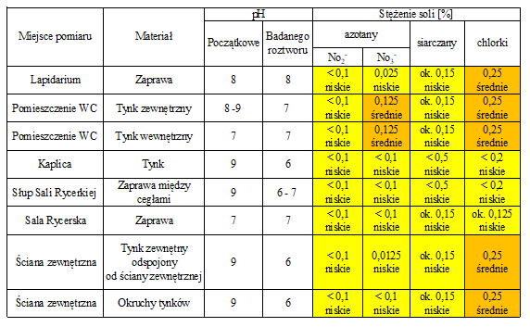

  - Miejsca poboru próbek do badań wilgotności i zasolenia
Miejsca pomiarów przedstawiono w załączonej dokumentacji graficznej.

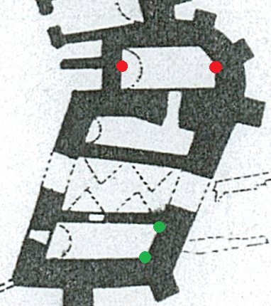
Piwnica
Lapidarium (-1)
Pomieszczenie pod kasą (-1)
pomiar zasolenia
pomiar wilgotności

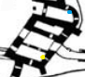
Parter
Galeria Bramna (1)
Kasa (1)
I piętro
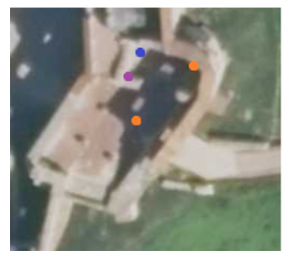
Sala rycerska
Kaplica
Sala edukacyjna
pomiar zasolenia
pomiar wilgotności

- Analiza przyczyn powstania nieprawidłowości
  - Klasyfikacja zagrożeń mykologicznych
Oględziny wykazały korozję biologiczną elementów obiektu. W Sali Rycerskiej stwierdzono pilną potrzebę podjęcia prac konserwatorskich oraz zabezpieczenia murów w celu zapobiegania ich dalszej degradacji.

Ksylofagi
Owady zaliczają się do najgroźniejszych szkodników drewna budowlanego. Rozwój larw uzależniony jest od temperatury i wilgotności. Porażone drewno szybko traci swoją wytrzymałość mechaniczną i łatwo daje się rozłupywać.
Czynnikami, które decydują o opanowaniu drewna przez poszczególne gatunki owadów są przede wszystkim warunki termiczne i wilgotnościowe, które wraz z wartością odżywczą drewna warunkują możliwość i szybkość rozwoju larw.

Kołatek domowy Anobium punktatum
Jest jednym z najgroźniejszych szkodników drewna. Preferują one pomieszczenia, gdzie panuje niższa temperatura i większa wilgotność.
Na stropie między lapidarium a galerią nie stwierdzono występowania ksylofagów oraz kołatka domowego, ale podwyższona wilgotność może prowadzić do ich osiedlania.
Obecnie jedynym miejscem żerowania kołatka jest drewniana deska znajdująca się w lapidarium. Wyniesienie deski i zabiegi dezynfekujące wokół powinny wyeliminować występowanie kołatka domowego w obiekcie.

Glony, mchy, samosiejki
Glony i mchy, podobnie jak grzyby stanowią zagrożenie dla zabytkowego zamku, szczególnie na zewnętrznych powierzchniach murów. Te czynniki mogą przyczyniać się znacząco do pogorszenia stanu technicznego budynku poprzez zwiększanie wilgotności, utrudnienie jej odparowania i tworzenie mikrośrodowisk sprzyjających rozwojowi grzybów.
Zjawisko zaistniałe na elementach murowych jest typowym przykładem agresji mikrobiologicznej na powierzchniach. Jej występowanie uzależnione jest od szeregu zjawisk, takich jak: złe naniesienie lub brak powłoki ochronnej, wysoka wilgotność podłoża i powietrza, wysokie stężenie zarodników mikroorganizmów w otoczeniu, kurz komunikacyjny itp.
Większość materiałów budowlanych jest bezustannie atakowana przez mikroorganizmy, zdolne do szybkiego rozmnażania się w sprzyjających dla siebie warunkach (dostępność odpowiednich składników pokarmowych oraz ciepłe i wilgotne otoczenie). Bezpośrednią przyczyną pojawiania się ww. przebarwień są mikroorganizmy powszechnie występujące w przyrodzie.
Wilgotne ściany stwarzają bardzo dobre warunki do rozwoju alg, szczególnie w okresie, gdy w powietrzu znajduje się dużo zarodników roślin. Tereny o szczególnym ryzyku porastania to przede wszystkim obszary, na których przez długi czas utrzymuje się duża wilgotność względna powietrza. Mchy pojawiają się gównie w zacienionych miejscach.
Związki organiczne zawarte w zanieczyszczonym powietrzu są doskonałą i wystarczającą pożywką dla rozwoju glonów i porostów.
Samosiejki w bezpośrednim otoczeniu zabytkowego zamku i na jego elementach są istotnym czynnikiem wpływającym na powstanie nieprawidłowości w stanie technicznym obiektu. Korzenie tych roślin, szczególnie krzewów i drzew, mogą wnikać w mury, powodując ich osłabienie oraz uszkodzenia murów. Dodatkowo, samosiejki sprzyjają zatrzymywaniu wilgoci w gruncie i wokół ścian, co z kolei prowadzi do zwiększonego ryzyka rozwoju grzybów, mchów czy pleśni. Zjawisko to przyczynia się to do dalszej degradacji zabytku.

Grzyby, pleśnie i grzyby właściwe
Grzyby, szczególnie w warunkach dużej wilgotności i ograniczonej wentylacji, mogą prowadzić do zniszczenia materiałów budowlanych zawierających celulozę oraz stanowić zagrożenie dla zdrowia, wywołując problemy z układem oddechowym. Niektóre gatunki grzybów produkują toksyny, które mogą prowadzić do podrażnień skóry czy oczu, a w skrajnych przypadkach powodować poważne choroby.
Grzyby stwierdzono głównie w drewnie obecnym w lapidarium.

Powłocznik gładki Corticium laeve
Mają postać drobnej powłoczki lub małych skorupkowatych poduszeczek. Krawędzie są jasne, odstające. Górna powierzchnia, gładka lub lekko brodawkowata, ma barwę od żółtej do brunatnej. [14]
Powłocznik gładki (Corticium laeve) należy do grupy IV – grzybów mało szkodliwych, powodujących słaby, powierzchniowy rozkład drewna. Rozwijają się przy dużej wilgotności, a w przypadku jej zmniejszenia szybko obumierają.
Ich występowanie jest oznaką problemów związanych z wilgocią, złą jakością podłoża lub niewłaściwym przygotowaniem powierzchni. Mogą również świadczyć o nieprawidłowym nałożeniu powłok lub o problemach z izolacją przeciwwilgociową. W zabytku objętym opracowaniem grzyby i pleśnie mogą powstawać w wyniku długotrwałego działania wilgoci.
Usunięcie istniejących gatunków w trakcie zabiegów remontowych jest konieczne, a następnie należy wykonać zabezpieczenie całej konstrukcji drewnianej preparatami o działaniu przeciwko grzybom i pleśniom.
Pozostawienie materiałów w obecnym stopniu korozji biologicznej może przyczynić się w do stworzenia warunków do rozwoju grzybów właściwych, co w krótkim czasie doprowadzić może do utraty przez drewno cech konstrukcyjnych. Należy bezwzględnie wykonać przynajmniej doraźne zabiegi pleśniobójcze (w tym w razie konieczności usuwając zainfekowane tkanki) i zabezpieczające poprzez zastosowanie preparatów impregnujących.
Przyczyną rozwoju grzybów jest bardzo duża wilgotność powietrza i murów oraz brak wentylacji, a folia PE w stropie utrudnia odprowadzanie wilgoci. Konieczne jest obniżenie wilgotności powietrza w lapidarium poprzez np. systemy wentylacyjne.

Stroczek domowy Serpula lacrymans
Stroczek domowy uznaje się za najgroźniejszy spośród grzybów atakujących drewno w budynkach. Występuje wewnątrz budynków na różnych elementach drewnianych, takich jak stropy, podłogi, drewniane elementy w piwnicach, ościeżnice, schody oraz materiały wykończeniowe. Na zewnątrz budynków jest zazwyczaj rzadko spotykany, ponieważ nie toleruje ani światła, ani przewiewów. Atakuje zarówno drewno iglaste, jak i liściaste, szczególnie silnie niszczy sośninę oraz buczynę, a rzadziej można go znaleźć na drewnie świerka i jodły.
Rozgałęziające się sznury są często przerośnięte grzybnią, zdrewniałe, kruche, łamliwe. Po zamarciu grzybni sznury zachowują nadal swoją żywotność.
Grzyb domowy właściwy powoduje intensywną i szybko rozwijającą się brunatną zgniliznę drewna, prowadzącą do jego pryzmatycznej destrukcji. Drewno dotknięte tym grzybem szybko zmienia kolor na jasnobrunatny, a następnie na ciemnobrunatny, co skutkuje powstawaniem podłużnych i poprzecznych pęknięć. W wyniku tego drewno staje się kruche i łatwo się kruszy, przekształcając się w proszek.
Zniszczone drewno należy usunąć z budynku i spalić, usunąć zagrzybioną podsypkę, mury i podłoże oczyścić z nalotów i skruszałej warstwy materiału i posmarować preparatem odgrzybiającym. Drewno zaatakowane tylko powierzchniowo może być powtórnie użyte po oczyszczeniu i posmarowaniu preparatem odgrzybiającym. Należy przede wszystkim usunąć przyczyny zawilgocenia i poprawić lub założyć wentylacje.
Sznury wytwarzane przez grzyba mogą przenikać przez ściany, mury, beton, a nawet niektóre rodzaje wykładzin podłogowych, docierając do miejsc oddalonych o kilka metrów. Gdy natrafią na drewno, grzyb w tych miejscach ponownie zaczyna się rozwijać. Dlatego pilnie należy zdezynfekować miejsce jego występowania.
W przypadku zabytkowego drewna lub drewnianych elementów konieczne jest zidentyfikowanie tych, które są poważnie uszkodzone i wymagają wymiany. Następnie należy ostrożnie usunąć zainfekowane fragmenty drewna, aby zapobiec dalszemu rozprzestrzenianiu się grzyba. Po usunięciu zainfekowanych części, pozostałe drewno powinno być poddane działaniu odpowiednich środków grzybobójczych, które skutecznie eliminują pozostałości grzyba, nie narażając przy tym zabytkowych materiałów na uszkodzenia. Ważne jest również zabezpieczenie drewna przed przyszłymi infekcjami poprzez poprawę wentylacji, kontrolowanie poziomu wilgotności oraz stosowanie impregnacji antygrzybicznej jako środka ochrony.
  - Przyczyny powstawania wysoleń i korozja tynków na ścianach, sufitach
Bezpośrednią przyczyną korozji tynków na ścianach w podpiwniczeniu budynku jest brak izolacji ścian i wentylacji oraz przecieki wody z gruntu.
Wilgoć jest kluczowym czynnikiem wpływającym na uszkodzenia budynków. Woda z opadów atmosferycznych zagraża głównie tym obiektom, które nie są odpowiednio zabezpieczone, gdyż przenikając przez nieszczelności, pogłębia je i prowadzi do erozji. Woda gruntowa wywiera ciśnienie hydrostatyczne na posadowione mury, co powoduje, że woda penetruje ich strukturę oraz poprzez zjawisko higroskopijności, zwłaszcza gdy izolacja jest niewłaściwie wykonana. Wilgoć gruntowa może występować w różnych formach – jako woda włoskowata, podciągająca się w górę, jako woda przenikająca w dół, para wodna czy lód. Woda włoskowata rozprzestrzenia się promieniście w materiałach porowatych, takich jak cegła, porowate kamienie czy tynki, mogąc unosić się nawet do wysokości 2,0 m. Podczas przemieszczenia się wody przez mur dochodzi do ługowania chemicznych składników zaprawy i kamienia. Najbardziej podatne na korozję ługującą są związki wapnia, szczególnie wodorotlenek wapniowy, który rozpuszcza się w wodzie w temperaturze około 30°C. Jako silna zasada, łatwo reaguje z kwasami, przekształcając się w wodorowęglan wapnia, który odkłada się na powierzchni kamienia i tynku jako białe naloty węglanu wapniowego i innych soli.
Wapń jest pierwiastkiem zasadowym, wchodzi w reakcje podwójnej wymiany z solami mocnych kwasów, wypierając słabsze zasady. Związki wapnia w zaprawach i murach, gdy są suche, zapewniają wytrzymałość, ale w przypadku długotrwałego zawilgocenia, zwłaszcza przy obecności domieszek, pojawiają się problemy. Węglan wapnia, będący jedną z dominujących soli, osadza się na powierzchni muru podczas odparowywania wody, tworząc białe naloty. Proces krystalizacji soli na powierzchni murów prowadzi do powstawania pęcherzyków i wykwitów. Krystalizujące sole, takie jak węglan sodu czy siarczan wapnia, zwiększają swoją objętość, co przyczynia się do odpadania i łuszczenia tynków. Obecny proces korozyjny jest intensywny i niekontrolowany.
Miejsca występowania korozji obejmują zarówno ściany zewnętrzne, jak i wewnętrzne, a rozwój korozji jest aktywny.
  - Punkt rosy
Kondensacja wilgoci na chłodnych powierzchniach podczas stykania się z ciepłym powietrzem powoduje proces skraplania. Długotrwała wilgoć wpływa negatywnie na detale architektoniczne, powodując powstawanie zacieków, plam oraz przebarwień, co wpływa na estetykę budynku. Wysoka wilgotność sprzyja również rozwojowi pleśni, co z kolei może wywoływać problemy zdrowotne, takie jak alergie i dolegliwości układu oddechowego.
Zaleca się poprawienie wentylacji, zarówno naturalnej, jak i mechanicznej, co przyczyni się do zmniejszenia wilgotności wewnętrznej.
- Zakres prac i zalecenia
- Stan techniczny elementów obiektu określono na podstawie makroskopowych oględzin elementów, badań wilgotnościowych i mykologicznych;
- Stan elementów konstrukcyjnych wskazuje na swobodny rozwój czynników biologicznych.

  - Pozbycie się pleśni i grzybów
Poza naprawami technicznymi należy także doprowadzić do eliminacji skażeń-zagrożeń biologicznych powodowanych przez organizmy pasożytnicze – grzyby (stroczek domowy oraz ogniska powłocznika gładkiego) i pleśnie.
Autor niniejszego opracowania zaleca zabiegi pleśnio i grzybobójcze drewna wyłącznie przy ewidentnie powierzchniowym i początkowym występowaniu. W każdym innym przypadku należy z zainfekowaną strukturą postępować jak z zainfekowaną grzybem właściwym, a mianowicie usunąć, a następnie zutylizować.
Na początku należy zdezynfekować miejsce skażone i wszystko znajdujące się wokół niego, a następnie usunąć grzybnię przy powierzchni, owocniki i wszystkie zaatakowane elementy do odległości co najmniej jednego metra poza widoczny obszar ataku.
Posadzkę i mury przed przystąpieniem do kolejnych prac związanych z usuwaniem grzybów zaleca się zdezynfekować dwukrotnie (ze zmyciem między procesami) środkiem odkażającym. Dezynfekcja ma na celu unieszkodliwienie zarodników niebezpiecznych dla ludzkiego zdrowia.
Do usuwania grzybów czy pleśni, nazywanych ogólnie "korozją biologiczną", używa się specjalnych środków nasączających o właściwościach biobójczych.
Proces usuwania korozji biologicznej składa się z kilku etapów:
- Element pokrywa się dokładnie środkiem dezynfekującym za pomocą spryskiwacza lub pędzla malarskiego. Niektóre środki można rozcieńczać.
- Po spryskaniu i odczekaniu kilkunastu minut należy wykonać szczotkowanie elementu szczotkami w celu usunięcia pozostałości zarodników, a następnie zmyć środek i ponowne nanieść drugą warstwę środka, której już się nie zmywa.
- Po wyschnięciu elementu można przystąpić do zabezpieczenia odpowiednimi dla danego podłoża preparatami z dodatkiem tzw. biocydów, czyli specjalnych środków przeciwdziałających powstawaniu korozji biologicznej.
Pojedyncze, niezniszczone elementy drewniane, które nie były narażone na zwiększoną wilgoć i niszczące działanie grzybów można poddawać kilkukrotnemu odkażaniu właściwymi preparatami, a następnie impregnacji środkami zabezpieczającymi głęboko penetrującymi.
Deska znajdująca się w lapidarium zainfekowana jest stroczkiem domowym. W lapidarium zlokalizowane jest składowisko kamiennych elementów architektonicznych przeznaczonych do renowacji, które ułożone są na regałach wykonanych z drewna oraz na desce przeniesionej z zewnątrz. Ze względu na dużą wilgotność, zarówno powietrza jak i murów oraz klepiska, a także niską jakość tego drewna z powodu i wcześniejszej infekcji kołatkiem domowym, stroczek zaatakował deskę jako pierwszą. Deskę należy wynieść i poddać utylizacji. Następnie należy wykonać zabiegi dezynfekujące mury i klepiska oraz powierzchownie niezainfekowane drewno. Drewno, z którego został wykonany regał, należy obserwować, ponieważ istniejące na rynku preparaty nie są wprost przeznaczone do stosowania na drewnie.

Parametry techniczne preparatu służącego do odkażania zainfekowanych elementów:
- Odczyn pH – od 7 do 8;
- Hamujący rozwój korozji.
  - Usuwanie glonów i porostów
Do usuwania glonów z murów zaleca się stosowanie środka do tego przeznaczonego - po wcześniejszym usunięciu większych elementów (np. przez powietrze pod ciśnieniem, szczotkowanie itp.).
W celu wykonania usunięcia mchów i porostów należy zaopatrzyć się w szczotkę, wałek. Wszystkie elementy nieprzeznaczone do czyszczenia należy odpowiednio osłonić i zabezpieczyć.
Przed przystąpieniem do usuwania skażenia należy ustalić i w miarę możliwości usunąć jego przyczynę. Przed nałożeniem preparatu usuwającego mchy i porosty należy oczyścić delikatnymi środkami chemicznymi powierzchnie objęte skażeniem.
Po nałożeniu preparatu zaleca się zmyć powierzchnię rozproszonym strumieniem wody, opcjonalnie z użyciem szczotki z twardym włosem. Nie można moczyć miękkiego kamienia. W przypadku występowania bardzo intensywnego skażenia należy nałożyć kolejną warstwę preparatu.

Parametry techniczne preparatu służącego do hydrofobizacji powierzchni posadzki:
- Paroprzepuszczalny;
- Niepalny;
- Odporny na działanie wody;
- Odporny na działanie czynników atmosferycznych.

  - Usunięcie folii i wprowadzenie wentylacji
W stropie drewnianym między lapidarium a galerią prawdopodobnie występuje folia polietylenowa, która ma stanowić paroizolację. Wykonano również podbitkę drewnianą na sztywno, która ulega spaczeniu od wilgoci (pęcznienie). Przy nieodpowiedniej wentylacji drewno gromadzi wilgoć, co sprzyja rozwojowi pleśni i grzybów. Wilgoć, która ulega kondensacji, również prowadzi do uszkodzeń materiałów budowlanych oraz osłabienia struktury stropu. W rezultacie wdał się powłocznik gładki, co dodatkowo komplikuje sytuację i wymaga szybkiej interwencji w celu zabezpieczenia konstrukcji.
Zalecane jest usunięcie folii oraz obniżenie wilgotności powietrza w lapidarium poprzez wprowadzenie systemów wentylacyjnych w obiekcie.
W galerii należy również zadbać o drewnianą podłogę, aby zapobiec wdania się grzybów czy pleśni. Drewniana deska powinna być odpowietrzana od spodu, dlatego w galerii należy przywrócić wentylację desek podłogowych od spodu. Zaleca się zamontowanie kratek, które umożliwią wentylację desek od spodu.
Ze względu na to, że wilgotność powietrza przez cały rok jest podwyższona i niemal przez cały rok występuje zjawisko punktu rosy na elementach murowych, należy bezwzględnie obniżyć wilgotność powietrza, stosując system wentylacyjny w pomieszczeniach, takich jak pomieszczenie kas, lapidarium pod galerią, galerii oraz WC. Proponuje się zastosowanie instalacji rur wywiewnych. Zapewnienie odpowiedniej cyrkulacji powietrza jest kluczowe dla utrzymania zdrowego mikroklimatu i ochrony eksponatów.
  - Wpływ wilgoci na degradację murów oraz ogólne wymagania renowacyjne
Wilgoć prowadzi do osłabienia struktury murów obiektu, co jest szczególnie widoczne w postaci licznych odłamków zaprawy, wskazujących na poważną korozję chemiczną, fizyczną oraz mrozową. Woda opadowa wypłukuje materiały, a zamarzająca w materiale murowym powoduje jego rozsadzanie.
Z wizji lokalnej wynika, że twardość i stan wytrzymałości kamienia są zróżnicowane, a zaprawy – zarówno oryginalne, jak i wtórne – różnią się składem, co sprawia, że dobór materiałów do renowacji wymaga staranności.
Większość z tych materiałów wymaga stanu matowo-wilgotnego przed nałożeniem nowego materiału naprawczego, co umożliwia prawidłowe wiązanie nowych materiałów. Zbyt sucha powierzchnia mogłaby powodować zbyt szybkie wchłanianie wody z nowych materiałów, co osłabiłoby ich trwałość, natomiast zbyt mokra mogłaby zakłócać proces wiązania i prowadzić do wad strukturalnych.
  - Reprofilacja i hydrofobizacja posadzki w Sali Rycerskiej
Aby zapewnić odpowiedni odpływ wody i poprawić funkcjonalność przestrzeni zaleca się wykonanie reprofilacji spadków w Sali Rycerskiej. Proces ten powinien polegać na precyzyjnym ukształtowaniu podłogi, przy jednoczesnym zachowaniu oryginalnych materiałów i detali architektonicznych.
Należy zachować oryginalny wygląd istniejącej posadzki. W tym celu zaleca się używanie materiałów i powłok bezbarwnych zachowując oryginalny wygląd posadzki, nie powodując zmian kolorystycznych. Zastosowany materiał nie powinien posiadać w swoim składzie rozpuszczalników
W celu zabezpieczenia posadzki w Sali Rycerskiej należy zastosować środek do czyszczenia i konserwacji wyrobów kamieniarskich. Dobierając system naprawy zwrócić uwagę na możliwość zastosowania materiałów na zewnątrz.
Powierzchnię zainfekowaną glonami, przed zastosowaniem preparatu należy wstępnie oczyścić z nalotu. Technologię czyszczenia powierzchni należy wykonać ręcznie lub mechanicznie.
Preparat usuwający glony nanosić na oczyszczone mechanicznie lub ręcznie powłoki. Nie należy preparatu rozcieńczać przed użyciem. Preparat musi być naniesiony równomiernie na całą powierzchnię. Unikać pozostawiania obszarów, na których zarodniki grzybów i alg mogłyby się powtórnie rozwijać.
Dodatkowo zaleca się użyć preparat hydrobofizujący, który nie zmienia kolorystki podłoża, zachowuje paroprzepuszczalność i jest odporny na czynniki atmosferyczne. Preparat musi posiadać pozytywną ocenę do stosowania na zabytkowych podłożach. Aplikację preparatu można wykonywać zarówno pędzlem lub przez natrysk do pełnego i równomiernego wysycenia podłoża. Impregnacja powinna być wykonywana podczas suchej, bezdeszczowej pogody. Przed wykonaniem impregnacji należy oczyścić posadzkę, wpusty i rzygacze.

Parametry techniczne preparatu służącego do hydrofobizacji powierzchni posadzki:
- Nieblokujący dyfuzyjności podłoża;
- Klasyfikacja wg PN EN 1504-2:2006;
- Nasiąkliwość wodą: – w porównaniu z próbką niezaimpregnowaną <7,5%;
– po zanurzeniu w roztworze alkaliów <10%.
  - Talkowanie wapienia miękkiego
Proces talkowania rozpoczyna się od starannego przygotowania powierzchni kamienia. W pierwszej kolejności należy usunąć wszelkie luźne fragmenty, brud oraz zanieczyszczenia z powierzchni wapienia. Do tego celu używa się szczotek o miękkim włosiu lub strumieni powietrza, aby nie uszkodzić delikatnej struktury kamienia. Powierzchnia musi być całkowicie sucha przed przystąpieniem do dalszych działań.
Talkowanie polega na nałożeniu talku na powierzchnię wapienia. Talk, będący materiałem o właściwościach absorbujących, jest równomiernie aplikowany na kamień, gdzie wypełnia pory i szczeliny. Jego działanie polega na zwiększeniu stabilności kamienia poprzez wzmocnienie struktury i zmniejszenie jego porowatości. Talk działa także jako bariera, ograniczając wchłanianie wilgoci przez wapień, co jest szczególnie istotne w kontekście ochrony przed działaniem czynników atmosferycznych.
Po nałożeniu talku, należy wmasować go w powierzchnię kamienia, aby zapewnić jego głębsze wniknięcie i skuteczne wypełnienie porów. Proces ten może być wykonywany ręcznie lub za pomocą narzędzi, które umożliwiają równomierne rozprowadzenie talku. Po wmasowaniu nadmiar talku zostaje usunięty, a powierzchnia kamienia oczyszczona z pozostałości.
Korzyści płynące z talkowania wapienia miękkiego obejmują zwiększenie odporności kamienia na działanie wilgoci oraz poprawę jego struktury, co w konsekwencji przyczynia się do dłuższej trwałości murów. Talkowanie jest metodą, która wspiera konserwację bez wprowadzania do procesu nowych, obcych materiałów, co jest szczególnie istotne w przypadku zabytkowych obiektów.
Warto również zaznaczyć, że przed przystąpieniem do talkowania zaleca się przeprowadzenie testów na małych, niewidocznych fragmentach kamienia, aby ocenić skuteczność oraz bezpieczeństwo stosowanej metody. Talkowanie wapienia miękkiego w zabytkach wymaga dużej precyzji i delikatności, aby nie naruszyć integralności historycznego materiału.
  - Laserowe oczyszczanie
Czyszczenie laserowe, oparte na zjawisku ablacji laserowej, to innowacyjny proces, który polega na usuwaniu zanieczyszczeń z powierzchni materiału za pomocą skoncentrowanej wiązki światła laserowego. Pod wpływem energii lasera, zanieczyszczenia są natychmiastowo przekształcane w parę, co pozwala na precyzyjne i bezkontaktowe usuwanie nawet najdelikatniejszych warstw.
Laserowe czyszczenie sprawdzi się na takich typach powierzchni, jak kamień czy cegła.
Laser może być stosowany do czyszczenia zarówno miękkich, jak i twardych rodzajów kamienia. Czyszczenie laserowe, zwłaszcza w kontekście zabytków, to niezwykle precyzyjna i skuteczna metoda, która pozwala na zachowanie autentyczności i wartości historycznych obiektów.
Przed przystąpieniem do czyszczenia, kluczowe jest przeprowadzenie dokładnej analizy pod kątem rodzaju użytego materiału oraz zidentyfikowanie rodzaju zanieczyszczeń. Następnie należy przeprowadzić próby miejscowe, aby przetestować skuteczność wybranych ustawień. Skoncentrowana wiązka laserowa ma możliwość regulacji szerokości i głębokości działania wiązki, co pozwala na stopniowe usuwanie kolejnych warstw zanieczyszczeń, odkrywając oryginalną powierzchnię obiektu. Dzięki precyzyjnemu sterowaniu możliwe jest czyszczenie zarówno na powierzchniach płaskich, jak i w trudno dostępnych miejscach, takich jak wgłębienia czy mikrouszkodzenia. W przeciwieństwie do metod wykorzystujących ścierniwa czy chemikalia, czyszczenie laserowe jest całkowicie bezodpadowe i nie generuje szkodliwych substancji. Należy stosować dopiero po oczyszczeniu z większych zanieczyszczeń innymi metodami.
Po zakończeniu procesu czyszczenia należy sprawdzić, czy wszystkie zanieczyszczenia zostały skutecznie usunięte oraz czy nie doszło do uszkodzeń oryginalnego materiału. Można również zastosować środki ochronne, które pomogą zabezpieczyć powierzchnię przed przyszłymi zanieczyszczeniami.
  - Szkiełkowanie powierzchni murów
Czyszczenie murów zaleca się wykonać za pomocą szkiełkowania, aby czyszczona powierzchnia pozostała gładka i czysta. Wybierając rodzaj ścierniw należy posługiwać się skalą Mohsa. Z uwagi na to, iż zastosowanie twardszego ścierniwa może spowodować pojawienie się wyżłobień na powierzchniach czyszczonych zaleca się zastosowanie mączki wapiennej –
3 w skali Mohsa.
Dobierając ciśnienie robocze dyszy musi być odpowiednio dobrane do opracowanej powierzchni, jeśli chodzi o estetykę wykonania, powinno być mniejsze.

  - Zabezpieczenie koron murów
Po usunięciu istniejących warstw zabezpieczających korony muru, należy oczyścić je z korozji biologicznej, a następnie zgodnie z zaleceniami projektu budowlanego [18] dokonać zabezpieczenia korony murów wykonując obróbki z blachy ołowianej.
Do wykonania izolacji należy zastosować preparat modyfikowany polimerami. Materiał służy do uszczelniania elementów budowlanych w przypadku narażenia na wodę rozbryzgową na cokołach ścian. Ponadto, chroni przed wodą podciągającą kapilarnie przez ściany wewnętrzne oraz ściany stykające się z gruntem. Dodatkowo preparaty modyfikowane polimerami są odporne na działanie agresywnych chemikaliów i soli, a także wytrzymują niekorzystne warunki pogodowe, takie jak mróz i intensywne opady.
Warto również zastosować wodoodporną zaprawę tynkarską, cechującą się wysoką stabilnością, szybkim wiązaniem oraz odpornością na siarczany - produkt do stosowania w trudnych warunkach. Dzięki kompensacji skurczu, zaprawa powinna minimalizować ryzyko pęknięć, co ma przekładać się na większą trwałość konstrukcji.
  - Usuwanie przyczyn korozji tynków
Występująca korozja tynków, ma ścisły związek z zawilgoceniem pochodzącym
z zewnątrz, z ziemi, ponieważ budynek nie posiada wykonanych hydroizolacji i izolacji murów.
    - Zdjęcie niezabytkowych tynków
Roboty remontowe należy rozpocząć od zdjęcia tynków wewnętrznych, które nie są zabytkowe. Należy zdjąć wszystkie tynki poza granice widocznej korozji na odległość min 50 cm. Zdejmowanie tynków należy przeprowadzić z zachowaniem struktury muru. Zdjęte mury oczyścić dokładnie odpowiednimi szczotkami oraz odpylić.
    - Wykonanie izolacji ścian – miejscowe prace zgodnie z potrzebami
Do wykonania izolacji można wykonać iniekcję bezciśnieniową poprzez zastosowanie kremowego preparatu iniekcyjnego na bazie silanów. Materiał poprawia właściwości hydrofobowe podłoża, co pozwala uniknąć przygruntowego zawilgocenia ściany. Dzięki swojej kremowej konsystencji, produkt może być wykorzystywany w poziomych otworach i na niejednorodnych ścianach. Nie występuje ryzyko niekontrolowanego przepływu, tak jak w przypadku wodnych barier poziomych.
Środek nie powinien reagować z wodą, natomiast reagować wyłącznie z podłożem. Po reakcji z podłożem, ścianki kapilary stają się hydrofobowe, a podciąganie wody lub wilgoci spowodowane ciśnieniem osmotycznym jest ograniczone, zapewniając suszenie podłoża.
Zaletą kremowych środków jest ich konsystencja zapobiegająca wypływaniu produktu z otworów oraz możliwość aplikowania w niepełne struktury jak np. cegła kratówka, mur z pustkami, czy z niepełną spoiną bez dodatkowych nakładów robocizny oraz materiałów wypełniających.
Specyfika budowy murów z kamienia wapiennego na Lubelszczyźnie wskazuje, że poziome spoiny często nie przebiegają równolegle ani wzdłuż, ani w poprzek muru. Ich nieregularność wynika z użycia kamieni o różnych rozmiarach i nieregularnych kształtach, które kamieniarze obrabiali tak, by pasowały do kamieni w niższej warstwie oraz tych sąsiadujących. Powstałe szczeliny wypełniano zaprawą murarską, co sprawia, że ściana jest przekrojowo niejednorodna. Z tego powodu należy wykonywać otwory w spoinach, dążąc do tego, by otwory wiercone pod kątem przecinały co najmniej dwie spoiny poziome.
Po wykonaniu otworów należy z nich usunąć pył i inne zanieczyszczenia. Zabieg ten ma na celu poprawę absorbcji kremu iniekcyjnego w konstrukcji. Zaleca się stosowanie wprowadzania kremu iniekcyjnego pod niskim ciśnieniem. Materiał należy podawać w taki sposób, aby całkowicie wypełnić otwór. Krótko po aplikacji kremu można przystąpić do wykonywania napraw tynkarskich bez konieczności wypełniania otworów zaprawą mineralną.
    - Izolacja pionowa ścian od wewnątrz - opcjonalna
Z powodu zaobserwowania zawilgocenia ściany wewnętrznej oraz braku możliwości jej zaizolowania pionowego od zewnątrz należy wykonać izolację wewnętrzną na tzw. ciśnienie ujemne.
W ścianie wewnętrznej, oddzielającej pomieszczenie korytarza od części niepodpiwniczonej należy wykonać przeponę poziomą, w ścianie oddzielającej oraz przeponę pionową na tej ścianie na pełną wysokość między posadzką, a stropem podpiwniczenia. Izolację wewnętrzną należy wyprowadzić 10 cm poza linię otworów na ścianę zewnętrzną. Powierzchnia ściany od strony korytarza powinna być usunięta z warstw tynku, oczyszczona i zabezpieczona przed zawilgoceniem izolacja na tzw. ciśnienie ujemne.
Po zdjęciu tynku, wyszczotkowaniu ściany i naniesieniu środka neutralizującego szkodliwe sole budowlane należy nałożyć pacą lub pędzlem (w zależności od równości podłoża) mineralny szlam uszczelniający do uzyskania jednolitej, nieprzerwanej powłoki o grubości ok 3 mm. Po wyschnięciu izolacji należy przystąpić do nakładania na niej tynków renowacyjnych.

Parametry techniczne preparatu służącego do gruntowania murów:
- Preparat na bazie krzemianów;
- Wzmacniający podłoże oraz wiążący pyły;
- Zmniejszający chłonność kapilarną powierzchni elementów budynku;
- Odporny na rozciąganie i ściskanie przy zginaniu;
- Oporny na oderwanie z podłoża.

Parametry techniczne preparatu służącego do stosowania w obszarze wody rozpryskowej:
- Masa uszczelniająca nie może zawierać bitumu;
- Masa musi być odporna na działanie siarczanów.

Parametry techniczne preparatu służącego do wykonania przepon:
- Środek wykazujący działanie hydrofobizujące;
- Środek zawężający kapilarną strukturę muru;
- Charakteryzujący się dużą głębokością wnikania;
- Bezrozpuszczalnikowy.
- Dyfuzyjny;
- Preparat na bazie krzemianów lub silanu.
    - Zmiana soli na trudnorozpuszczalne
Ze względu na niewielkie zasolenie muru dla uzyskania najtrwalszego efektu naprawy nie wystarczy powierzchniowe ręczne oczyszczanie muru szczotkami. Należy zamienić pozostałe w warstwach przypowierzchniowych materiału sole na trudnorozpuszczalne.
Zastosowanie roztworów impregnujących do przekształcania szkodliwych soli budowlanych pozwala na przekształcenie soli rozpuszczalnych w wodzie, takich jak chlorki i siarczany, w nierozpuszczalne lub trudnorozpuszczalne w wodzie. Dzięki użyciu takich preparatów ograniczamy dostanie się łatworozpuszczalnych soli do świeżego tynku.
Należy usunąć skażony i uszkodzony niezabytkowy tynk oraz dodatkowy pas tynku wokół niego, który jest w dobrym stanie. Następnie spoiny trzeba wykopać na niewielką głębokość. Po usunięciu tynku i obróbce spoin, należy przetrzeć mur i spoiny szczotką drucianą, aby dokładnie oczyścić powierzchnię. Ważne jest, aby obrobione powierzchnie były jak najbardziej suche przed dalszymi pracami. Kiedy mur jest już odpowiednio przygotowany, należy nałożyć na niego preparat impregnujący.

Parametry techniczne preparatu:
- Przekształcanie soli budowlanych w nierozpuszczalne lub trudnorozpuszczalne;
- Preparat musi ograniczać przedostawanie się soli do tynku renowacyjnego.
    - Wykonanie tynków renowacyjnych
Po wykonaniu izolacji poziomej murów, ściany należy zostawić do przeschnięcia na okres minimum 1 miesiąca. Po upływie tego okresu należy wykonać pomiar wilgotności murów. Mur powinien po tym czasie osiągnąć poziom muru suchego lub lekko wilgotnego.
Po uzyskaniu odpowiedniego odczytu wilgotności i braku podejrzeń nieszczelności izolacji poziomej oraz pionowej można przystąpić do wykonywania tynków renowacyjnych. Tynk renowacyjny charakteryzuje się znaczną porowatością, która umożliwia bezpieczne magazynowanie soli pochodzących z muru, bez niszczenia jego struktury. W żadnym przypadku nie mogą to być tynki cementowo – wapienne. Tynki należy nakładać zgodnie z zaleceniami instrukcji WTA 2-2-91 i 2-6-99. Przy stosowaniu tynków renowacyjnych należy przestrzegać wskazówek zalecanych przez producentów. Bardzo ważny jest między innymi czas, który musi minąć przed przystąpieniem do przecierania danej warstwy, aby nie zniszczyć porów tynku oraz nie doprowadzić do wytrącenia spoiwa na powierzchni.
Po oczyszczeniu ścian, zastosowaniu opisanych wcześniej izolacji oraz zastosowaniu preparatu zmieniającego sole muru w trudnorozpuszczalne należy lekko zwilżyć podłoże i przystąpić do wykonania obrzutki zamykającej spoiny i nierówności zaprawą tynkarską podkładową. Tynk podkładowy w postaci obrzutki półkryjącej powinien umożliwiać dyfuzję pary wodnej.
Zaleca się zastosować tynk renowacyjny o właściwościach paroprzepuszczalnych, hydrofobowych i porowatych. Tynk po związaniu jest zdolny do wieloletniej akumulacji skrystalizowanych soli. Dodatkowo można na tynk renowacyjny nanieść drobnoziarnistą zaprawę służącą do wygładzania powierzchni tynków. Po wyschnięciu powierzchni szpachlę należy przeszlifować pacą, a następnie pomalować najlepiej farbami wysoko dyfuzyjnymi.

Parametry techniczne tynku podkładowego pod tynk renowacyjny:
- Wymagania zgodnie z instrukcją WTA nr 2-2-91;
- Wymagania zgodnie z Instrukcją WTA nr 2-6-99;
- Zaprawa wiążąca hydraulicznie.

Parametry techniczne tynku renowacyjnego:
- Wytrzymałość na ściskanie od 1,5 do 5 MPa;
- Głębokość wnikania wody max. 5 mm;
- Porowatość objętościowa min. 40 %;
- Współczynnik przepuszczalności pary wodnej μ ≤ 12.
    - Wykonanie reprofilacji spoin
Ze względu na status obiektu jako zabytku, konieczne jest stosowanie odpowiednich technik oraz materiałów.
Należy przeprowadzić badania, które pozwolą określić skład i stan oryginalnej zaprawy, co jest kluczowe dla prawidłowego doboru materiałów. W murach zabytkowych stosowano zaprawy wapienne, dlatego ich analiza chemiczna i fizyczna jest niezbędna, by odtworzyć materiał o odpowiednich właściwościach. Równocześnie należy ocenić stopień degradacji kamieni lub cegieł w murach, a także zidentyfikować miejsca, gdzie ubytki w spoinach są największe.
W pracach konserwatorskich kluczowe jest użycie materiałów jak najbardziej zbliżonych do oryginalnych. Aby spoiny estetycznie i technicznie odpowiadały oryginałom, należy dobrać odpowiednią frakcję i kolor piasku.
Usuwanie zniszczonej zaprawy ze spoin musi być przeprowadzone niezwykle ostrożnie, aby nie uszkodzić cegieł czy kamieni, z których zbudowane są mury zamku. Nową zaprawę powinno się nakładać ręcznie, co umożliwia dokładne kontrolowanie ilości używanego materiału oraz sposób jego aplikacji. Warunki atmosferyczne w trakcie prac również mają duże znaczenie – należy unikać zbyt wysokiej temperatury i wilgotności, które mogłyby wpłynąć na zbyt szybkie wysychanie i pękanie nowej zaprawy.
Po zakończeniu reprofilacji spoin można rozważyć zastosowanie środków hydrofobizujących, które zabezpieczą mury przed nadmiernym wchłanianiem wody. Takie środki mogą ograniczyć proces degradacji murów spowodowany działaniem wilgoci, jednakże ich użycie musi być starannie dobrane, aby nie zakłócać naturalnej przepuszczalności murów. Zbyt intensywna hydrofobizacja mogłaby prowadzić do zatrzymania wilgoci wewnątrz murów, co jest niekorzystne dla ich trwałości.

Parametry techniczne preparatu służącego do wykonania reprofilacji spoin:
- Preparat musi nadawać się do stosowania na powierzchniach z kamieni i cegieł;
- Materiał musi nadawać się do spoinowania pierwotnego i do naprawy spoin;
- Materiał musi posiadać właściwości hydrofobowe;
- Pigment musi być odporny na działanie promieniowania UV.
    - System naprawiania tynku
Dobór właściwej wyprawy tynkarskiej powinien uwzględniać zarówno odpowiednie jej własności, jak i sam rodzaj spoiwa wiążącego. Historyczne tynki zewnętrzne do XIX w. wykonywano głównie, opierając się na modyfikowanym wapnie. Obecnie również dla tynków zaleca się najczęściej stosowanie zapraw wapiennych wiążących hydraulicznie, np. opartych na wapnie z trassem reńskim. [21]
Technologia wykonania naprawy bądź wzmocnienia jest ściśle związana z zastosowanym rozwiązaniem materiałowym. W wypadku stosowania metod tradycyjnych polegających na wzmocnieniu przez tynk technologia naprawy polega na oczyszczeniu powierzchni ściany, jej dokładnym zwilżeniu i naniesieniu zaprawy. Zaprawa może być naniesiona ręcznie. Decydujący wpływ na efektywność wzmocnienia ma adhezja między materiałem a murem.
Prace tynkarskie muszą być wykonywane zgodnie z określonymi wymaganiami technicznymi i środowiskowymi, aby zapewnić ich właściwą jakość. Powierzchnia, na którą będzie nakładany tynk, powinna być starannie przygotowana, co oznacza oczyszczenie jej i wyrównanie, aby zapewnić optymalną przyczepność tynku. Roboty tynkarskie powinny być prowadzone, gdy temperatura wynosi co najmniej 5°C, a w ciągu doby nie przewiduje się spadku poniżej 0°C. W przypadku niższych temperatur można wykonywać tynkowanie, ale konieczne jest zastosowanie odpowiednich zabezpieczeń. Świeże tynki muszą być chronione przed zbyt szybkim wysychaniem, m.in. poprzez osłanianie ich przed bezpośrednim nasłonecznieniem oraz wiatrem. Podczas upałów tynki należy regularnie zwilżać wodą przez około tydzień, aby zapewnić właściwe wiązanie zaprawy. Dla spójności należy stosować preparaty tego samego producenta.
- Posumowanie i wnioski
- Występujące na budynku usterki i nieprawidłowości mogą zostać usunięte poprzez przeprowadzenie odpowiednich prac naprawczych.
- Celem weryfikacji niektórych nieprawidłowości konieczne jest wykonanie odkrywek nieniszczących po uzyskaniu zgody Wojewódzkiego Konserwatora Zabytków.
- Pomieszczenia wewnątrz budynku - Wskazane ściany z nieprawidłowościami wewnątrz budynku wymagają czynności naprawczych. Ślady pęknięć należy usunąć, uzupełnić ubytki i ponowne otynkować. Zaleca się wzmocnienie konstrukcji ścian ze znacznymi spękaniami, ze względu na prawdopodobieństwo obniżonych parametrów wytrzymałościowych.
- Należy oczyścić rury spustowe - rzygacze z wysoleń i zanieczyszczeń, żeby zwiększyć przepływ wody.
- Reprofilacja i hydrofobizacja posadzki z cegieł i oczyścić w sposób nieniszczący do ponownego wbudowania, konieczna naprawa zaprawami naprawczymi i hydroizolacją z posadzki Sali Rycerskiej.
- Należy wykonać nową wentylację mechaniczną w pomieszczeniu kas, lapidarium, WC oraz galerii.
- Stan techniczny murów historycznych i nabudowanych jest zróżnicowany. Głównymi problemami są zarysowania, odspojenia lica, uszkodzenia powierzchniowe związane z korozją chemiczną i biologiczną kamienia oraz zaprawy.
- Konieczność rozbiórki i powtórnego przemurowania wynika przede wszystkim z niezadowalającego stanu murów bezpośrednio pod zabezpieczeniem oraz brakiem izolacji poziomej,
- Podczas prowadzenia prac w okolicach otworów okiennych oraz nadproży, ważne jest, aby zabezpieczyć elementy konstrukcyjne poprzez zastosowanie podpór i stempli, aby nie doprowadzić do ich uszkodzenia.
- Wszystkie prace należy wykonywać pod nadzorem uprawnionych do tego osób. Załoga powinna być prac przeszkolona, wyposażona w odpowiedni sprzęt i posiadać wymagane kwalifikacje.
- Wszelkie prace należy przeprowadzić z doborem materiałów i technologii jak najmniej ingerujących w tkankę zabytkową obiektu.
- Opisy dotyczące zakresu prac i zaleceń są przykładowymi dla środków ogólnodostępnych na rynku. Dopuszcza się stosowanie środków o innym działaniu po uzgodnieniu z odpowiednimi organami ochrony konserwatorskiej.
Z uwagi na zabytkowy charakter obiektu oraz ustawy z dnia 23 lipca 2003 r. o ochronie zabytków opiece nad zabytkami prace na obiekcie powinny być prowadzone za zgoda i pod nadzorem odpowiedniego Urzędu Konserwatorskiego.
Ogólny stan techniczny obiektu jest niezadowalający, ze względu na naruszone aspekty konstrukcyjne, wymagania usunięcia usterek w istniejących instalacjach w celu prawidłowego działania oraz ogólny stan elementów drewnianych, które posiadają rażące skutki zagrożeń mykologicznych. Działania konserwatorskie i remontowe umożliwią zwiększenie atrakcyjności zabytku dla zwiedzających.
Narażenie zabytkowego obiektu na zmienne warunki atmosferyczne, nasiąkanie i rozsadzanie od mrozu, podwyższoną wilgotność oraz rozwój mikroorganizmów, takich jak grzyby, glony i mchy, prowadzi do stopniowej degradacji materiałów budowlanych. Proces ten nie tylko osłabia strukturę budynku, lecz także przyczynia się do powstawania licznych uszkodzeń, które zagrażają jego trwałości i estetyce. Dodatkowo zawilgotniałe i odpadające elementy ze ścian i sufitu stwarzają niebezpieczeństwo dla ludzi. Regularne badania mykologiczne są więc kluczowe w procesie konserwacji zabytkowych obiektów.
Na podstawie zebranych wniosków przygotowano zalecenia dotyczące koniecznych działań konserwacyjnych, takich jak poprawa izolacji oraz wzmocnienie zagrożonych elementów konstrukcji, co ma na celu ochronę zamku przed dalszym zniszczeniem.
- Uwagi końcowe, klauzule i zastrzeżenia
- Autor opracowania nie odpowiada za jego wykorzystanie niezgodne z celem sporządzenia.
- Opracowanie wykonano w pięciu podpisanych egzemplarzach (wraz z załącznikami) i bez zgody Autora zabronione jest jej powielanie inaczej niż w całości.
- Opinia została opracowana na podstawie widocznego stanu zewnętrznego i analizy dokumentacji projektowej oraz warunków technicznych z wykorzystaniem z odkrywek samoistnych ze względu na charakter zabytkowy obiektu.
- Wszelkie rozbieżności między zapisami opinii, a stanem faktycznym należy niezwłocznie zgłosić autorowi opracowania.
- Niniejsze opracowanie nie może być wykorzystywane jako ekspertyza budowlana konstrukcyjna.
- Opracowanie ważne jest przez okres 12 miesięcy lub do wystąpienia zdarzeń mogących w znaczny sposób wpłynąć na aktualność jego zapisów.
- Osoba posługującą się niniejszym opracowaniem potwierdza, że zapoznała się w całości z jego treścią i nie wnosi do niej zastrzeżeń.
- Przedstawione w opracowaniu rozwiązania nie stanowią projektu w myśl Prawa Budowlanego ani rozporządzenia w sprawie szczegółowego zakresu i formy projektu budowlanego.

Autor opracowania:

mgr inż. Tomasz Paweł Bujnowski
uprawnienia budowlane
nr LUB/0225/PWBKb/17
mykolog budowlany PSMB nr 02/Sp/2017

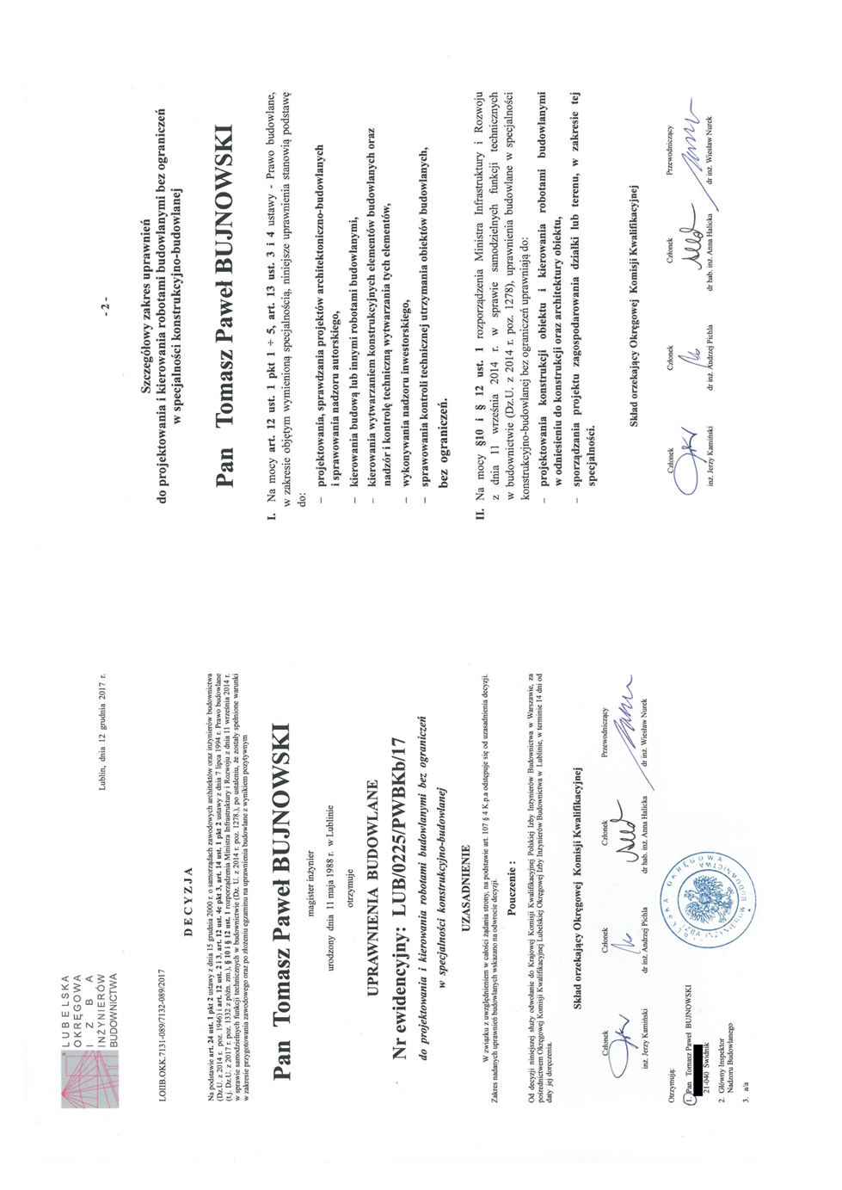
- Załączniki formalne
